**HASIL DOKUMNTASI PYGAME DAN KIVY**

**“PEMROGRAMAN BERBASIS OBJEK”**



|  |  |
| --- | --- |
|  | **Disusun Oleh:** |
|  |  |
| TGL PRAKTIKUM | : 22 Desember 2018 |
| NAMA | : - Putri Hesty Hustantina   * Difa Ayu Safira |
| NRP | : - 170411100004   * 170411100116 |
| KELAS/KELOMPOK | : B / PEMROGRAMAN BERBASIS OBJEK |
| DOSEN | : Arik Kurniawati, S.Kom., M.T |
|  |  |

**JURUSAN TEKNIK INFORMATIKA**

**FAKULTAS TEKNIK**

**UNIVERSITAS TRUNOJOYO MADURA**

**2018**

1. **Pygame**

Pygame adalah seperangkat modul Python yang dirancang untuk membuat permainan. Pygame menambahkan fungsi di atas dengan sangat baik di SDL perpustakaan. Hal ini memungkinkan Anda untuk membuat sebuah game dengan fitur yang lengkap dan sebuah program multimedia dalam bahasa python. Pygame sangat portabel dan dapat berjalan pada hampir semua platform dan sistem operasi. Pygame sendiri telah didownload jutaan kali, dan telah memiliki jutaan kunjungan ke situsnya.  
  
Pygame ini gratis. Dan dirilis di bawah Lisensi GPL , Anda dapat membuat sebuah aplikasi yang open source, gratis, freeware, shareware, dan game komersial dengan pygame ini.

1. **Instalasi Pygame**

Agar modul pygame dapat digunakan untuk pembuatan game, maka terlebih dahulu dilakukan instalasi pygame. Tahapan-tahapan yang harus dilakukan untuk instalasi pygame adalah:

1. **Siapkan file pygame.whl**

Download library pygame di <https://www.lfd.uci.edu/~gohlke/pythonlibs/> . Sesuaikan versi python yang terinstall dengan versi librari pygame yang akan di download. Contoh python v3.5 telah terinstall, maka download library pygame dengan cp3.5m-win32.

1. **Rubah file pygame.whl menjadi .zip**

Rubah extension file library pygame lalu extract isi library tersebut.

1. **Copy file pygame yang dibutuhkan**
2. Masuk ke dalam directory python (C:\User\#username\AppData\Local\Programs\Python\Python35-32)
3. Masuk kedalam folder “**include”** dan buat folder baru bernama **“pygame”**
4. Didalam folder hasil extract file library pygame yang sudah di download, masuk ke **“pygmae-1.9.4.data\header”**, copy semua file didalam folder tersebut dan masukkan ke dalam folder: **C:\User\#username\AppData\Local\Program\Python\Python35-32\include\pygame**
5. Kembali ke folder hasil extract file library pygame tadi, copy folder **“pygame”**  dan **“pygame-1.9.4.dist-info”** ke dalam: **C:\User\#username\AppData\Local\Program\Python\Python35-32\Lib\site-packages”**
6. **Cek hasil installasi**

Buka IDLE Python lalu lakukan perintah “import pygame”, jika tidak ada tulisan error maka pygame sudah berhasil terinstall.

1. **Diagram Kelas**

|  |
| --- |
| Def redrawGameWindow |

Penjelasan dari fungsi-fungsi dari diagram diatas:

1. Class player adalah untuk mendefinisikan dan mengorganisasikan fungsi dari class player tersebut.
2. Def __init merupakan *constructor*. Biasanya digunakan untuk menginisialisasikan instance dari class.
3. Def draw berfungsi mengatur bergerak kekanan atau pun kekiri pada si penembak
4. Def hit berfungsi untuk mengatur nyawa pada si penembak.
5. Class projectile untuk mendefinisikan dan mengorganisasikan fungsi dari class tersebut.
6. Def __init__ merupakan *constructor*. Biasanya digunakan untuk menginisialisasikan instance dari class.
7. Def draw berfungsi untuk menampilkan peluru.
8. Class enemy adalah untuk mendefinisikan dan mengorganisasikan fungsi dari class enemyr tersebut.
9. Def __init merupakan *constructor*. Biasanya digunakan untuk menginisialisasikan instance dari class.
10. Def draw berfungsi mengatur bergerak kekanan atau pun kekiri pada musuh.
11. Def move berfungsi untuk mengatur perpindahan pada musuh.
12. Def hit berfungsin untuk mengatur nyawa musuh.
13. Def redrawGameWindow berfungsi untuk menampilkan gambar penembak, musuh dan score saat penembak menembak musuh.
14. Terdapat main program yang berfungsi untuk jalan kerjanya program.  
      
    Konsep OOP :

* **Inheritance** : -
* **Polymorphism** :

def redrawGameWindow():

win.blit(bg, (0,0))

text = font.render('Score: ' + str(score), 1, (0,0,0))

win.blit(text, (350, 10))

man.draw(win) #merupakan Polymorphism with Function

goblin.draw(win) #merupakan Polymorphism with Function

for bullet in bullets:

bullet.draw(win)

pygame.display.update()

* **Overloading** : -
* **Uncapsulation** : -

1. **Program**

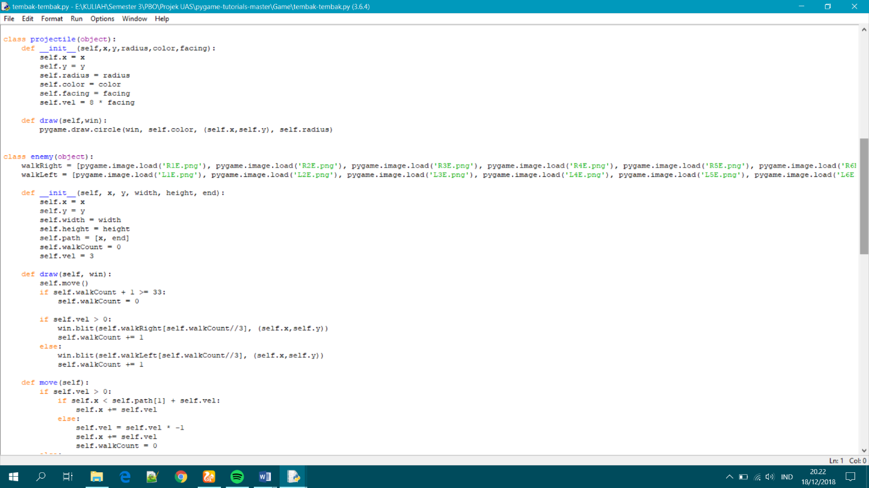Code awal dari Pygame Shooter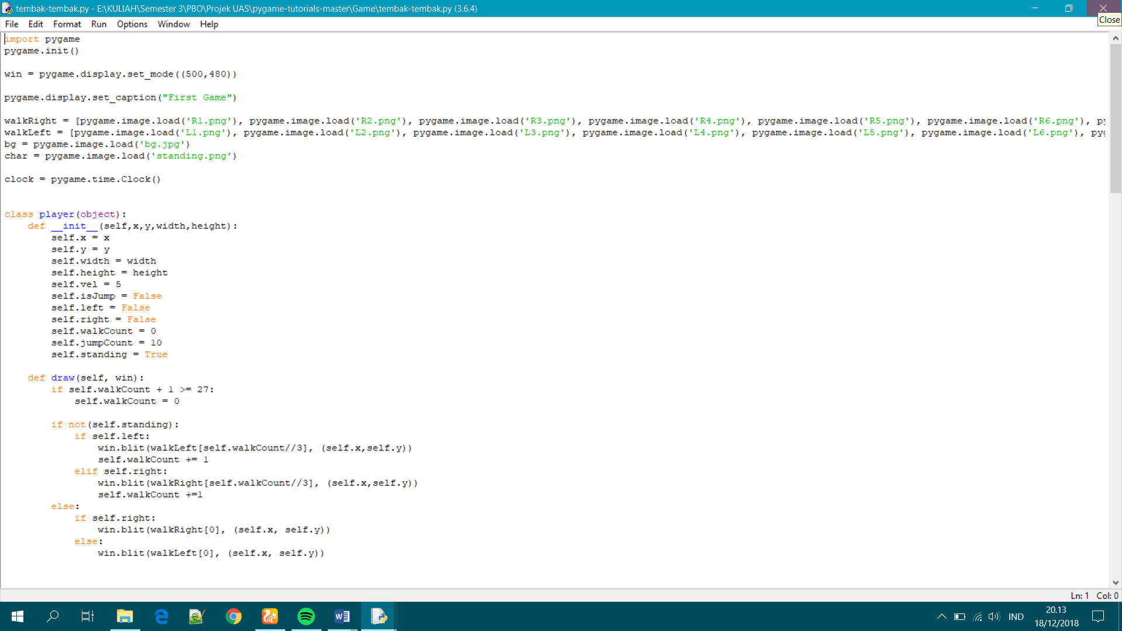

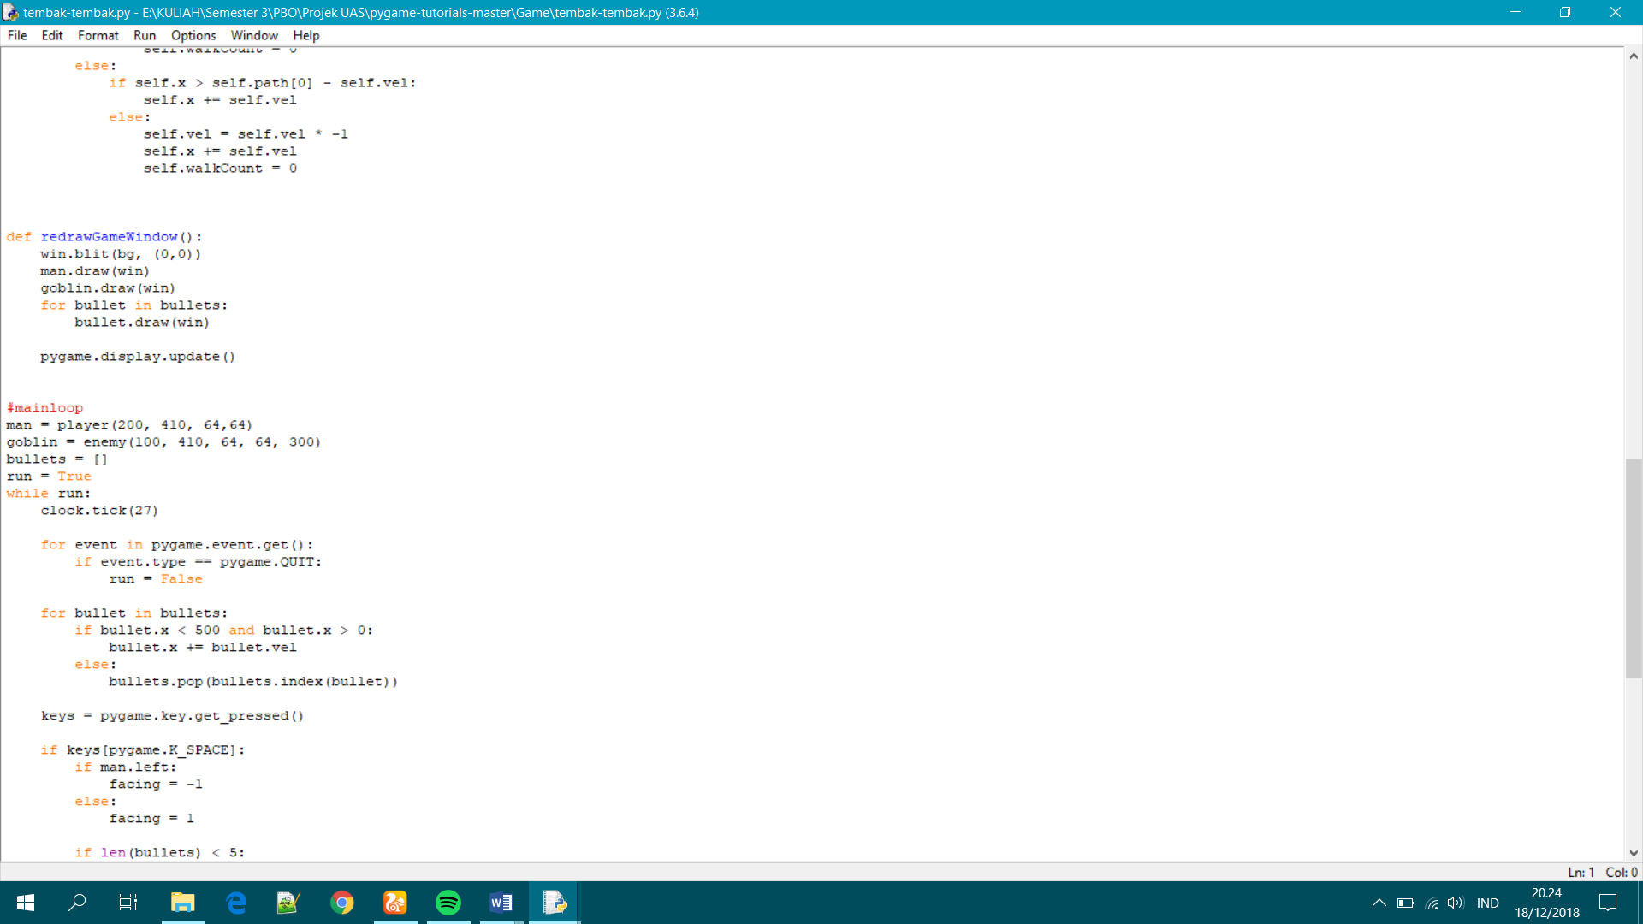

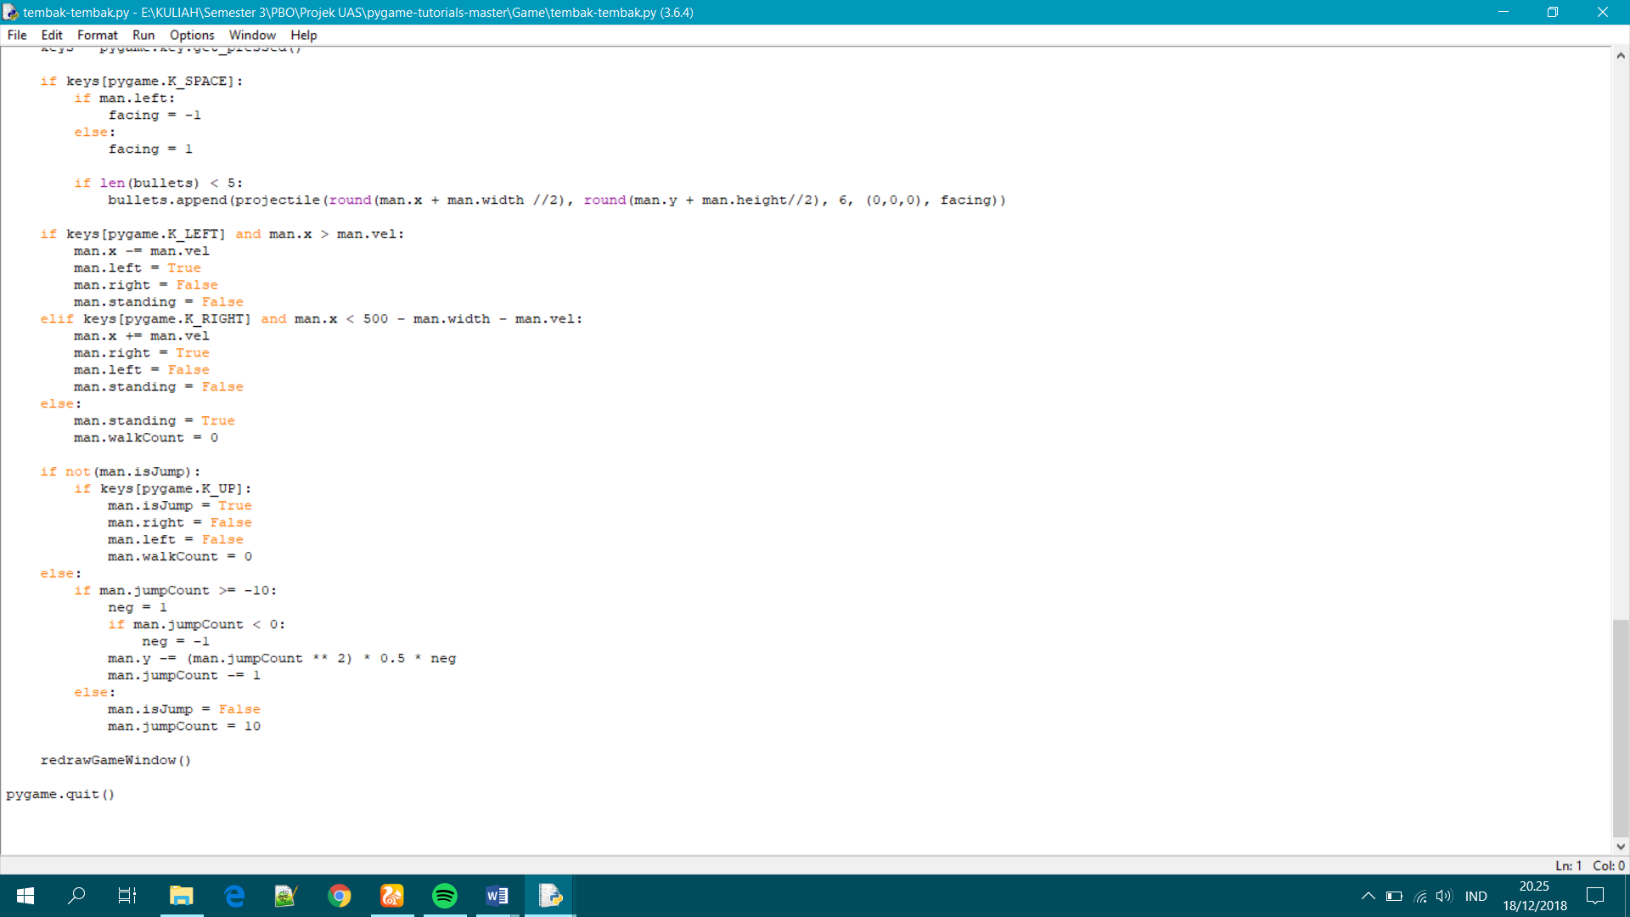

Code Modifikasi dari Pygame Shooter:

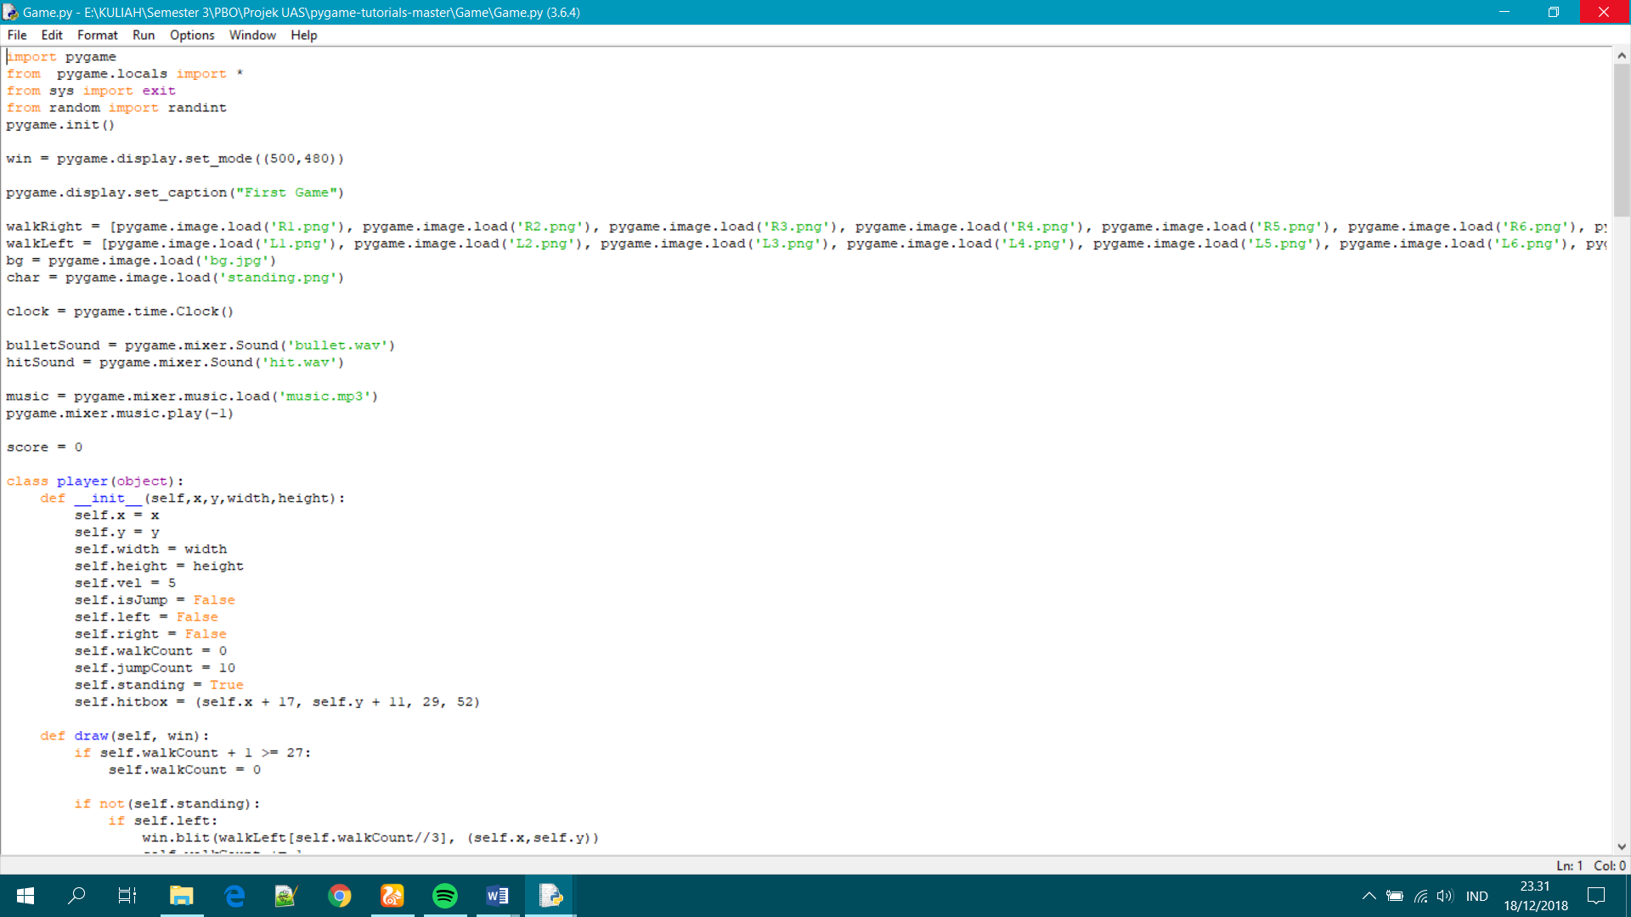

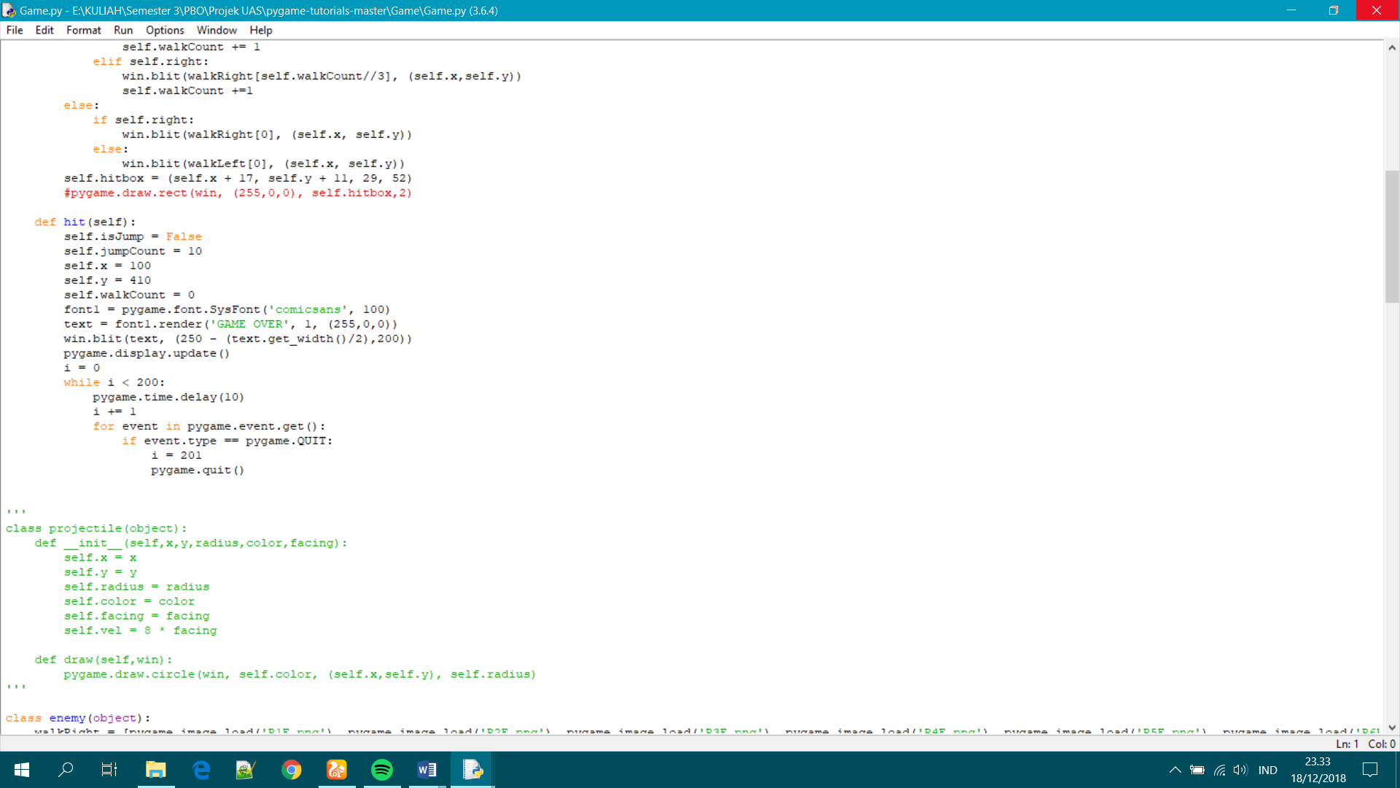

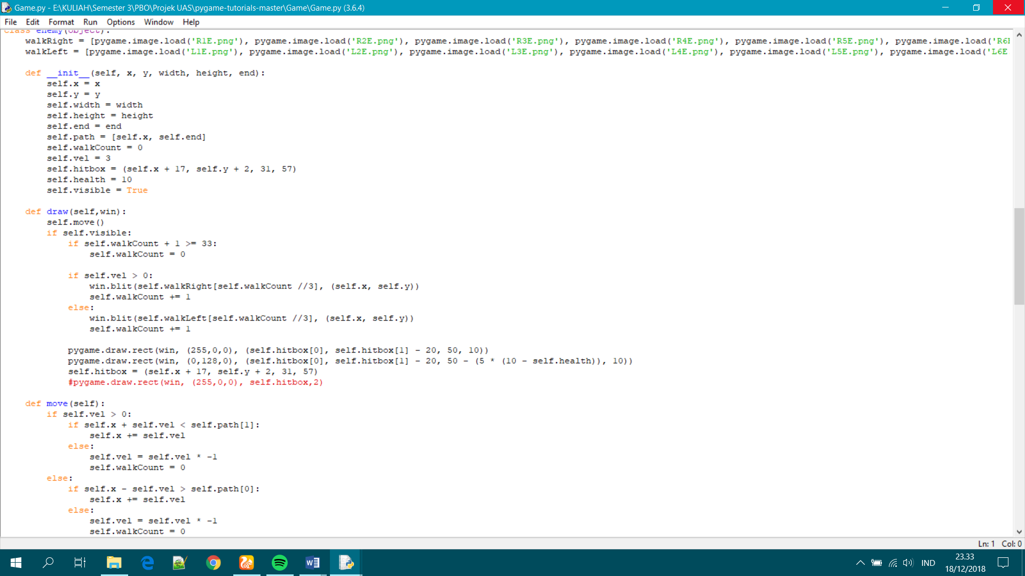

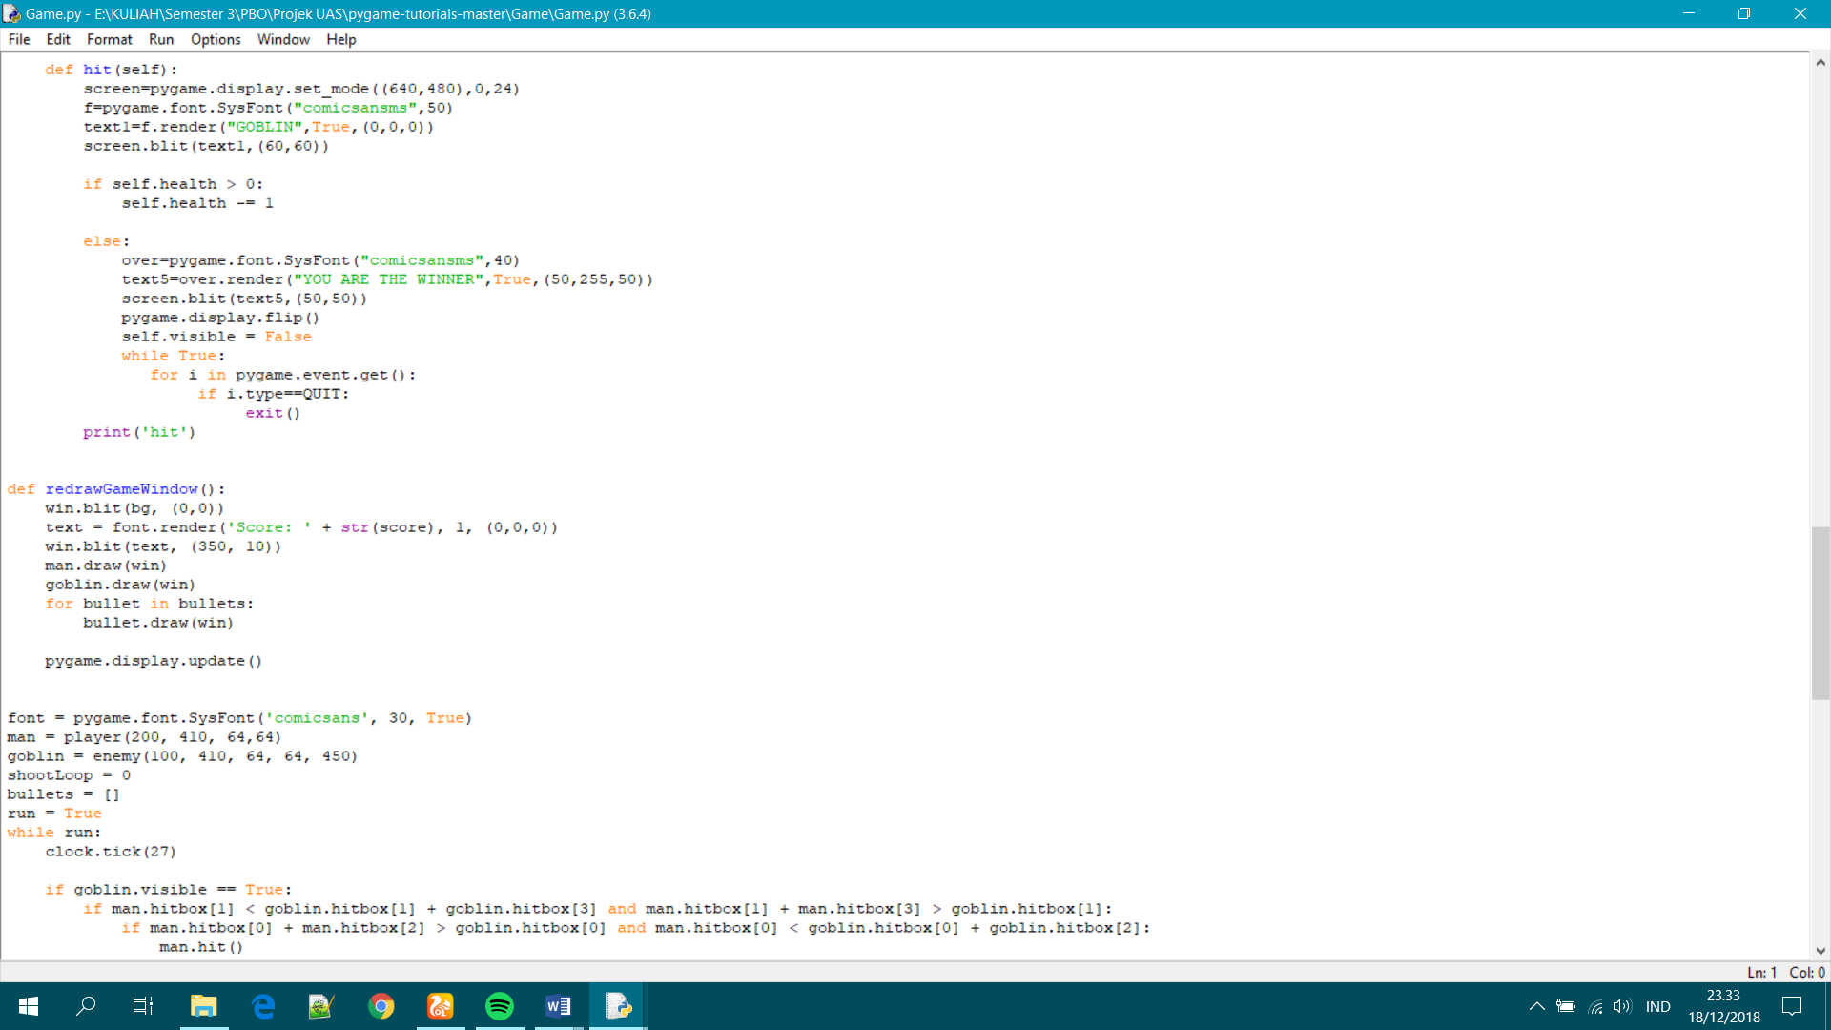

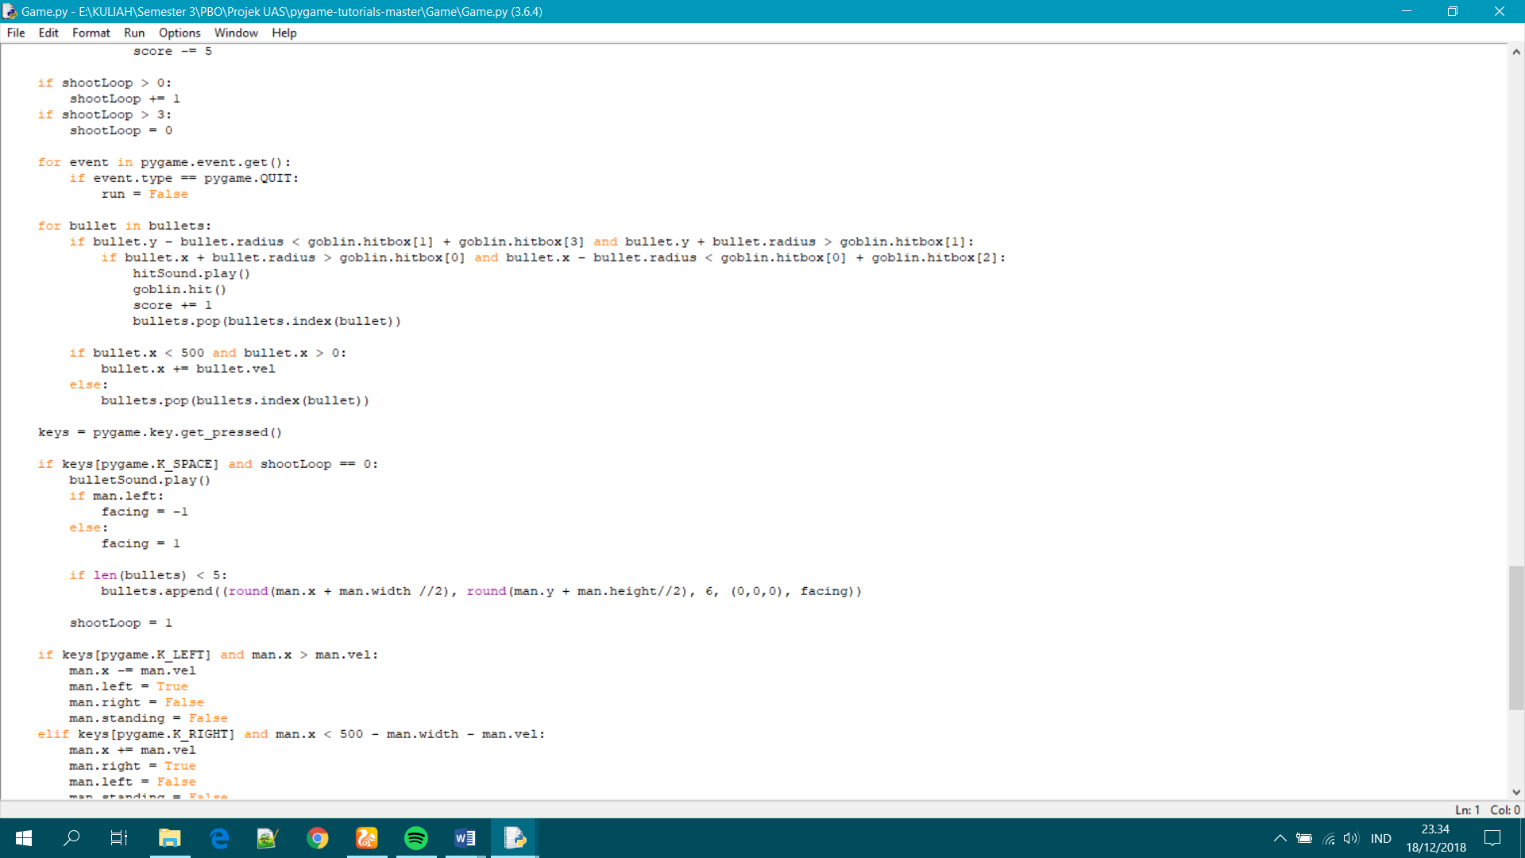

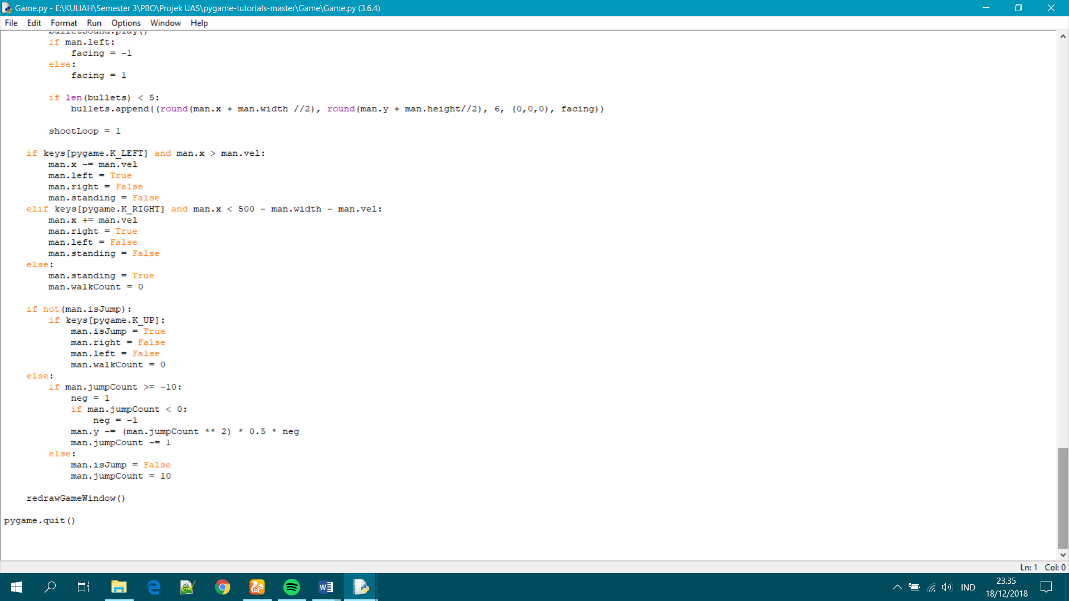

1.  **Aset/Gambar**

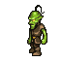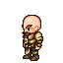

1. **Screen Tampilan**

Hasil output dari Pygame Shooter

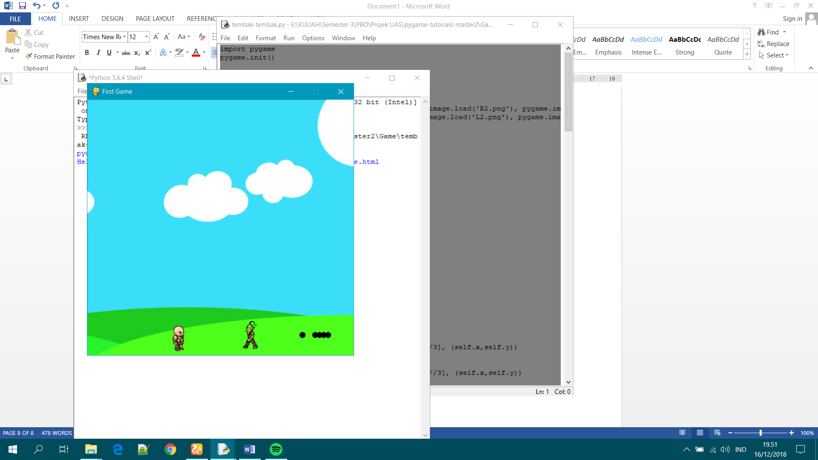

Gambar disamping adalah Output dari Code diatas.

Jadi, pada code diatas hanya menampilkan Penembak, Musuh dan juga Peluru

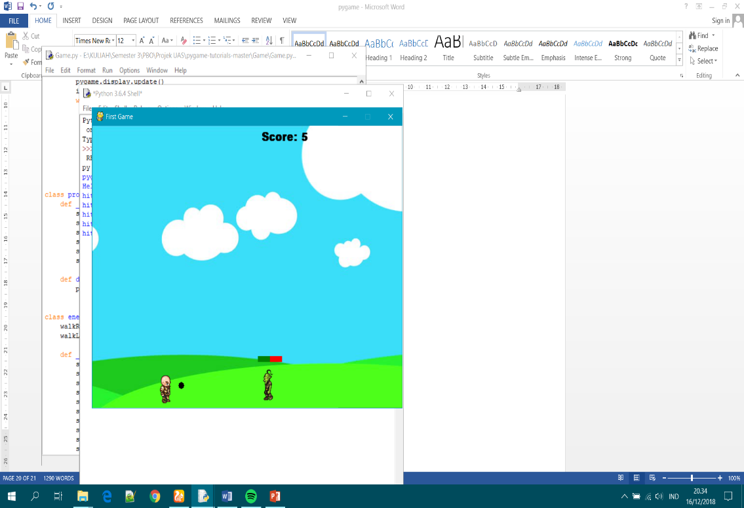Hasil output dari Pygame Shooter yang telah di modifikasi:

Gambar disamping merupakan Output dari code diatas.

Jadi, modifikasi dari code diatas terdapat penambahan score saat penembak menembak musuh

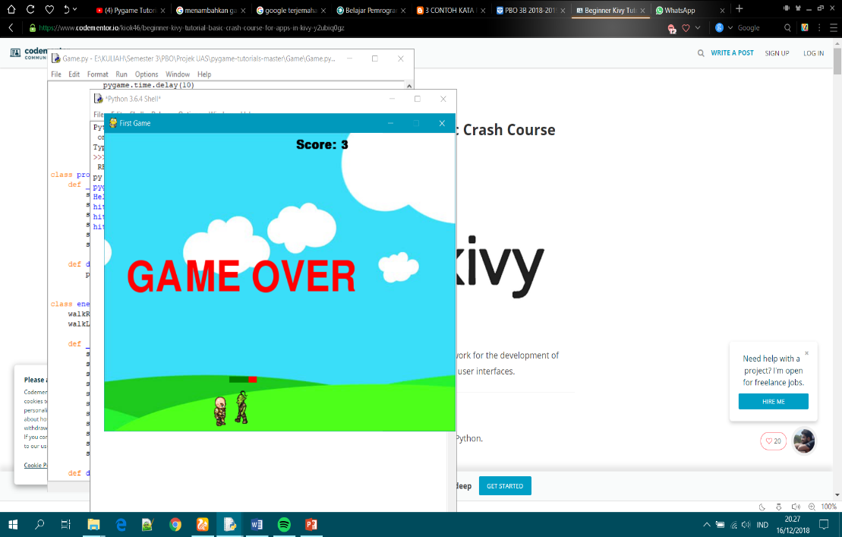Gambar disamping merupakan Output dari code diatas.

Jadi, modifikasi dari code diatas terdapat game over,

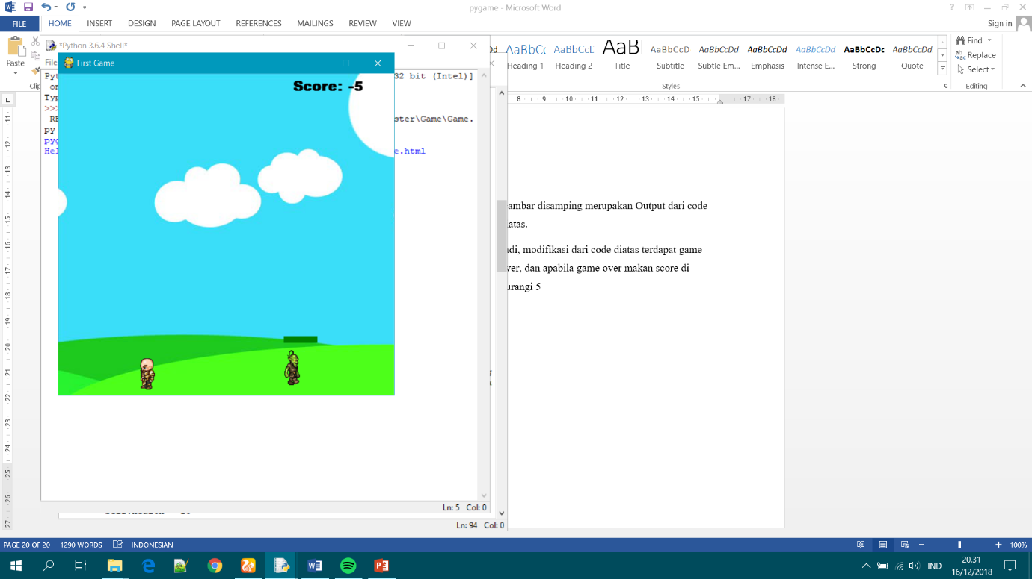dan apabila game over maka score di kurangi 5

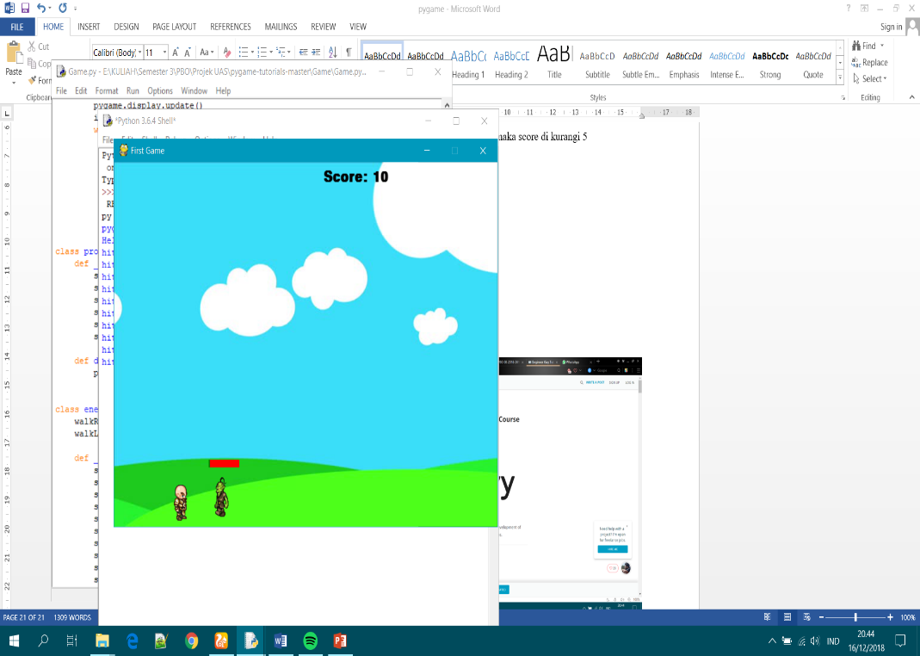

Gambar disamping merupakan Output dari code diatas.

Jadi, modifikasi dari code diatas terdapat Winner. Apabila penembak bisa membunuh musuh

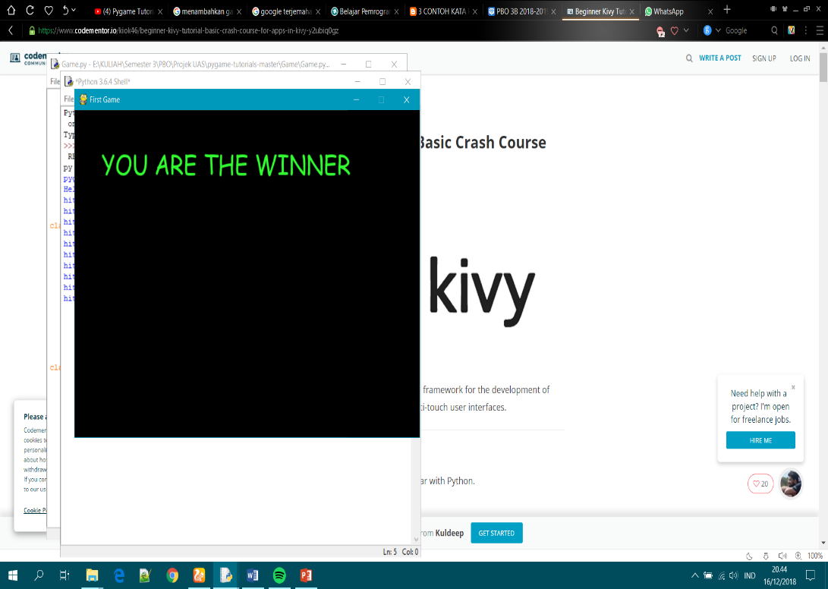

Maka akan menampilkan tulisan “YOU ARE THE WINNER”

**Source code atau sumber :** <https://www.youtube.com/watch?v=vc1pJ8XdZa0&index=6&list=PLzMcBGfZo4-lp3jAExUCewBfMx3UZFkh5>

1. **Pengertian Kivy**

Kivy ini sendiri merupakan framework yang dibangun menggunakan library dari bahasa pemrograman Python yang bersifat Open Source. Tujuan dikembangkannya framework ini agar dapat membantu developer secara cepat dalam mengembangkan aplikasi yang memiliki tampilan antarmuka inovatif seperti aplikasi yang mendukung multitouch.

Framework ini sendiri dapat dijalankan pada sistem operasi Windows, Mac OS X, Linux, Android, hingga Raspberry Pi. Selain itu, Kivy mendukung untuk input beragam perangkat seperti WM_Touch, WM_Pen, Mac OS X Trackpad, Magi Mouse, Mtdev, Linux Kernel HID, dan TUIO.

1. **Installasi Kivy**

### 1. Download Python versi 3.6 [disini](https://www.python.org/downloads/windows/" \o "This link will take you away from steemit.com)

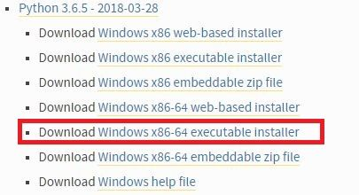

### 2. Buka file yang sudah diinstall tadi

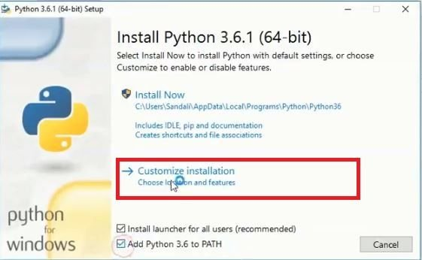

Seperti gambar yang diatas kemudian klik Customize installation

### 3. Pasitkan semua diceklis dan klik next.

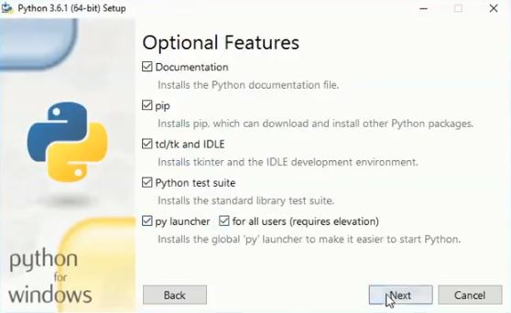

### 4. Klik tombol browse

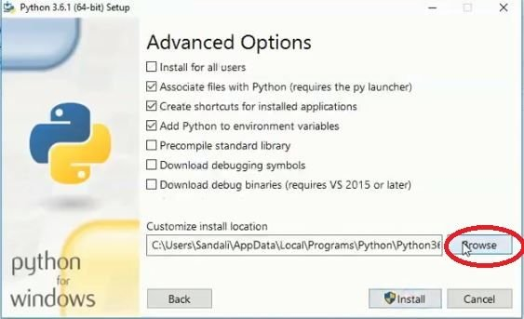

### 5. Lalu pilih Local Disk (C:), dan buat folder baru dengan nama “Python36”(tanpa tanda petik), klik ok.

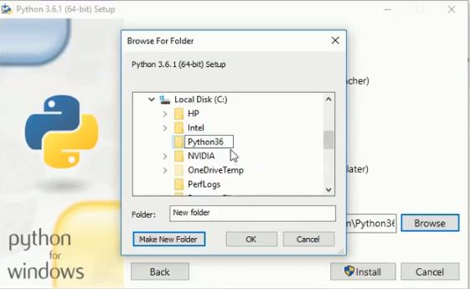

### 6. Pastikan gambarnya seperti yang dibawah, lalu klik Install

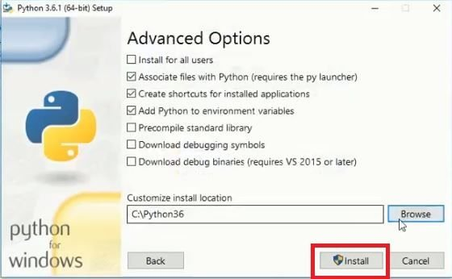

### 7. Buka contol panel, System and Security, System, Advanced system settings, lalu klik environment variables

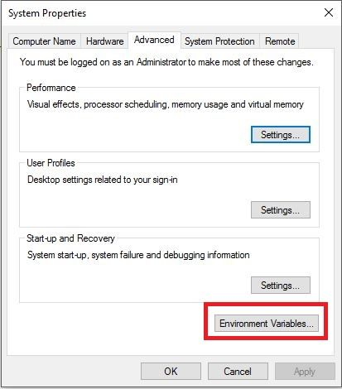

### 8. Pastikan file Python sudah ditambahkan di path seperti gambar yang dibawah

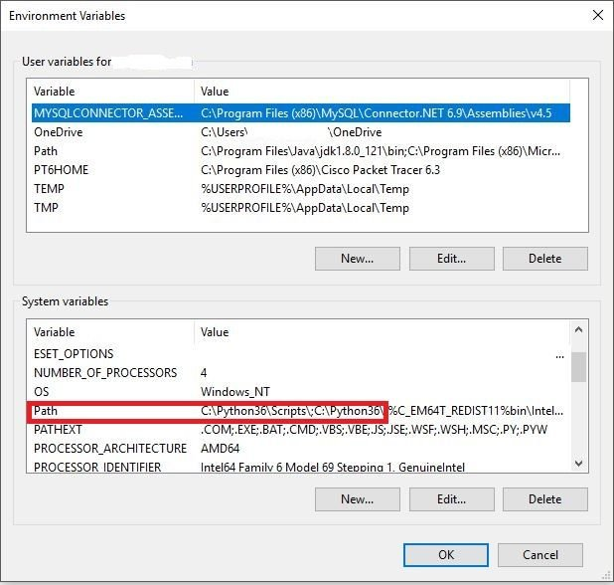

Jika belum silahkan tambahkan dengan cara klik Path, lalu klik tombol edit, klik new, dan isi seperti gambar dibawah ini

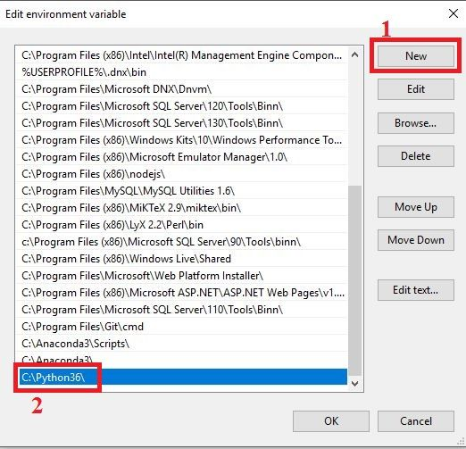

Klik new lagi dan isi seperti gambar dibawah ini

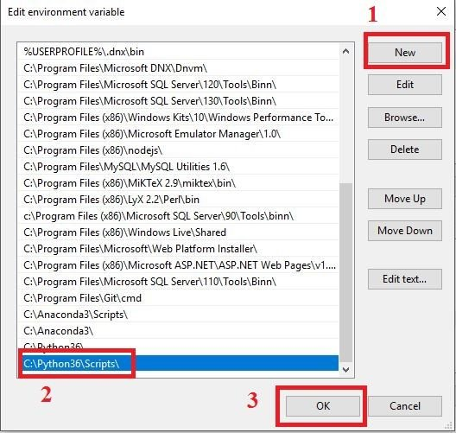

### 9. Buka cmd untuk memastikan bahwa Python sudah terinstall dengan benar, tekan tombol “windows + r” lalu ketik “cmd” dan tekan enter. Setelah cmd terbuka lalu ketik python, dan tekan enter, maka tampilannya akan seperti yang dibawah

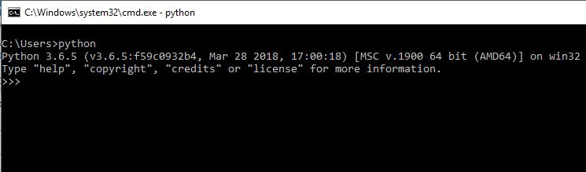

### 10. ketik print(“Hello Steemit”)

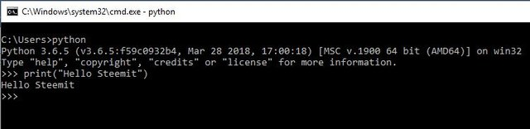

Maka outputnya adalah Hello Steemit.

## Cara menginstall Kivy

Buka cmd dengan cara tekan tombol “windows + r” ketik “cmd” lalu tekan enter.

### 1. Pada tampilan cmd silahkan anda ketik perintah dibawah ini lalu tekan enter

python -m pip install --upgrade pip wheel setuptools

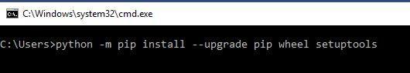

Pastikan bahwa perangkat anda terhubung ke internet, lalu tunggu prosesnya hingga selesai, mungkin akan memakan waktu sekitar 5 menit tergantung pada kecepatan internet anda.

### 2. Jika langkah pertama sudah selesai ketik perintah berikut pada cmd pula, tunggu hingga proses selesai

python -m pip install docutils pygments pypiwin32 kivy.deps.sdl2 kivy.deps.glew

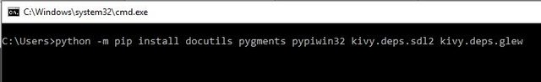

### 3. Sama seperti sebelumya

python -m pip install kivy.deps.gstreamer --extra-index-url https://kivy.org/downloads/packages/simple/

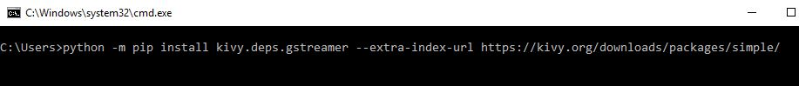

### 4. Langkah terakhir

python -m pip install kivy

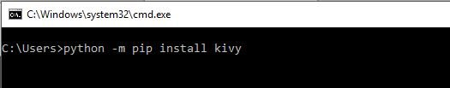

Untuk memastikan bahwa Kivy sudah terinstall dengan benar silahkan buka “cmd” lalu ketik python dan enter.

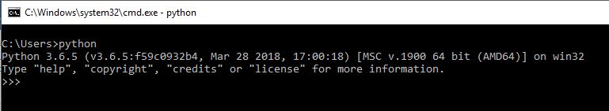

Ketik import kivy lalu enter

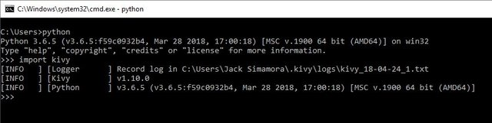

Jika kivy sudah terinstall dengan benar maka tampilannya akan sedikit seperti gambar yang diatas, jika belum maka akan seperti yang dibawah

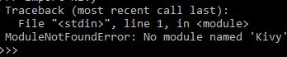  
Modul tidak ditemukan.

Silahkan lakukan proses seperti yang diatas untuk dapat mengikuti materi selanjutnya.

1. **Diagram Kelas**

**class Playground(Widget):**

**Method**

* start: if border_option is active, draw rectangle around the game area
* reset: reset game variables
* new_snake: generate random coordinates
* pop_fruit: get random coordinates for the fruit
* is_defeated: Used to check if the current snake position corresponds to a defeat.
* handle_outbound: Used to replace the snake on the opposite side if it goes outbound (only called if the border option is set to False)
* update: Used to make the game progress to a new turn.
* on_touch_down
* on_touch_move: compute the translation from the start position and to the current position
* on_touch_up: we're ready to accept a new instruction

**class Fuit(Widget):**

**Method**

* is_on_board
* remove: we accept *args because this method will be passed to an And event dispatcher so it will receive a dt argument.
* pop(self, pos): used to check if the fruit is begin eaten

**class Snake(Widget):**

**Method**

* move(self): Moving the snake involves 3 steps : save the current head position, since it will be used to add a block to the tail, move the head one cell in the current direction, and add the new tail block to the tail
* remove(self): With our current snake, removing the whole thing sums up to remove its head and tail, so we just have to call the corresponding methods. How they deal with it is their problem, not the Snake's. It just passes down the command.
* set_position(self, position): We consider the Snake's position as the position occupied by the head.
* get_full_position: But sometimes we'll want to know the whole set of cells occupied by the snake.

**class SnakeHead(Widget):**

**Method**

* is_on_board
* remove(self)
* show(self): Actual rendering of the snake's head. The representation is simply a Triangle oriented according to the direction of the object.

**class SnakeTail(Widget):**

**Method**

* remove(self):

# reset the size if some fruits were eaten

# remove every block of the tail from the canvas

# this is why we don't need a is_on_board() here :

# if a block is not on board, it's not on the list

# thus we can't try to delete an object not already

* add_block: 3 things happen here : the new block position passed as argument is appended to the object's list. The list's number of elements is adapted if need be by poping the oldest block. The blocks are drawn on the canvas, and the same process as before, happens so that our list of block objects keeps a constant size.

**class WelcomeScreen(Screen)**

**Method**

* show_popup(self): instanciate the popup and display it

**class PlaygroundScreen(Screen)**

**Method**

* on_enter(self): we screen comes into view, start the game

**Class OptionsPopup(Popup):**

**Method**

* **on_dismiss(self)**

**Class OptionsPopup(Popup):**

**Method**

* build(self): declare the ScreenManager as a class property
* Exit

**INHERITANCE :**

class Snake(Widget):

# children widgets containers

head = ObjectProperty(None)

tail = ObjectProperty(None)

**POLYMORPHISM:** Terdapat nama method sama dalam dua class yang berbeda. Missal method remove pada class snake dengan method remove pada class snakehead.

**class Snake(Widget):**

**def move(self):**

next_tail_pos = list(self.head.position)

self.head.move()

self.tail.add_block(next_tail_pos)

**def remove(self):**

self.head.remove()

self.tail.remove()

**class SnakeHead(Widget):**

**def remove(self):**

if self.is_on_board():

self.canvas.remove(self.object_on_board)

self.object_on_board = ObjectProperty(None)

self.state = False

**def move(self):**

if self.direction == "Right":

# updating the position

self.position[0] += 1

# computing the set of points

x0 = self.position[0] * self.width

y0 = (self.position[1] - 0.5) * self.height

x1 = x0 - self.width

y1 = y0 + self.height / 2

x2 = x0 - self.width

y2 = y0 - self.height / 2

elif self.direction == "Left":

self.position[0] -= 1

x0 = (self.position[0] - 1) * self.width

y0 = (self.position[1] - 0.5) * self.height

x1 = x0 + self.width

y1 = y0 - self.height / 2

x2 = x0 + self.width

y2 = y0 + self.height / 2

elif self.direction == "Up":

self.position[1] += 1

x0 = (self.position[0] - 0.5) * self.width

y0 = self.position[1] * self.height

x1 = x0 - self.width / 2

y1 = y0 - self.height

x2 = x0 + self.width / 2

y2 = y0 - self.height

elif self.direction == "Down":

self.position[1] -= 1

x0 = (self.position[0] - 0.5) * self.width

y0 = (self.position[1] - 1) * self.height

x1 = x0 + self.width / 2

y1 = y0 + self.height

x2 = x0 - self.width / 2

y2 = y0 + self.height

# storing the points as property

self.points = [x0, y0, x1, y1, x2, y2]

# rendering the Triangle

self.show()

**OVERLOADING:-**

**ENCAPSULATION: -**

1. **Program**

**CODE AWAL**

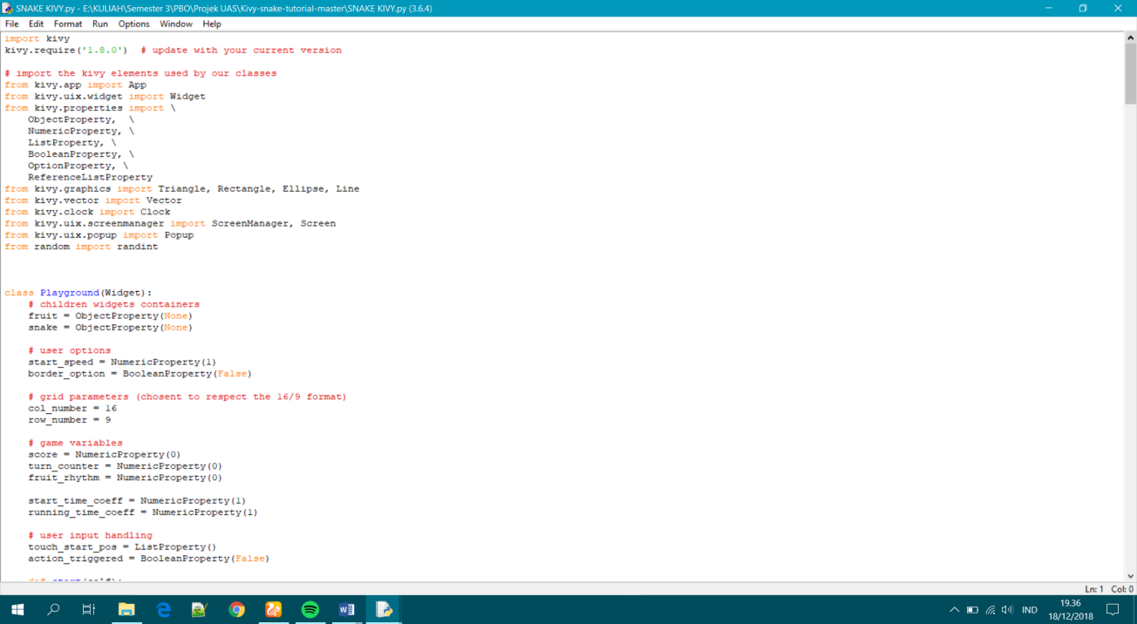

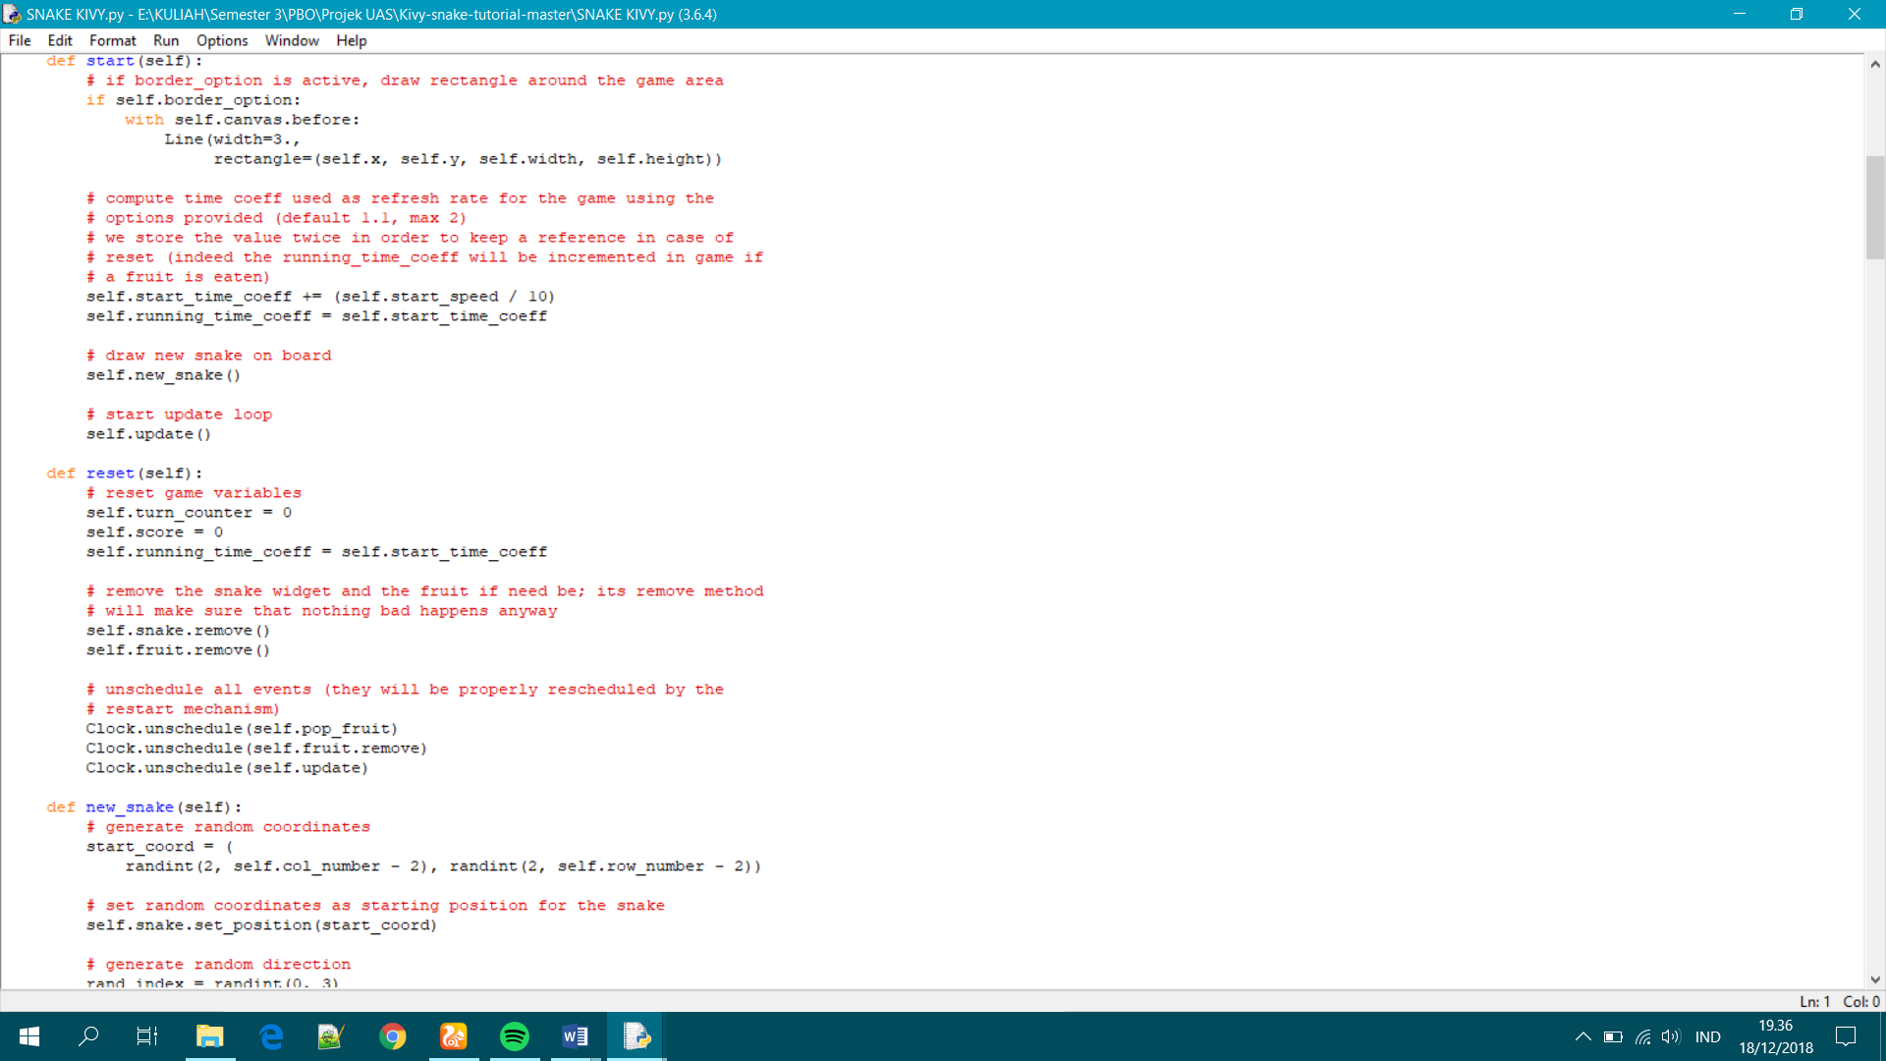

1. **CLASS YANG ADA DI KIVY SNAKY GAME :**
2. 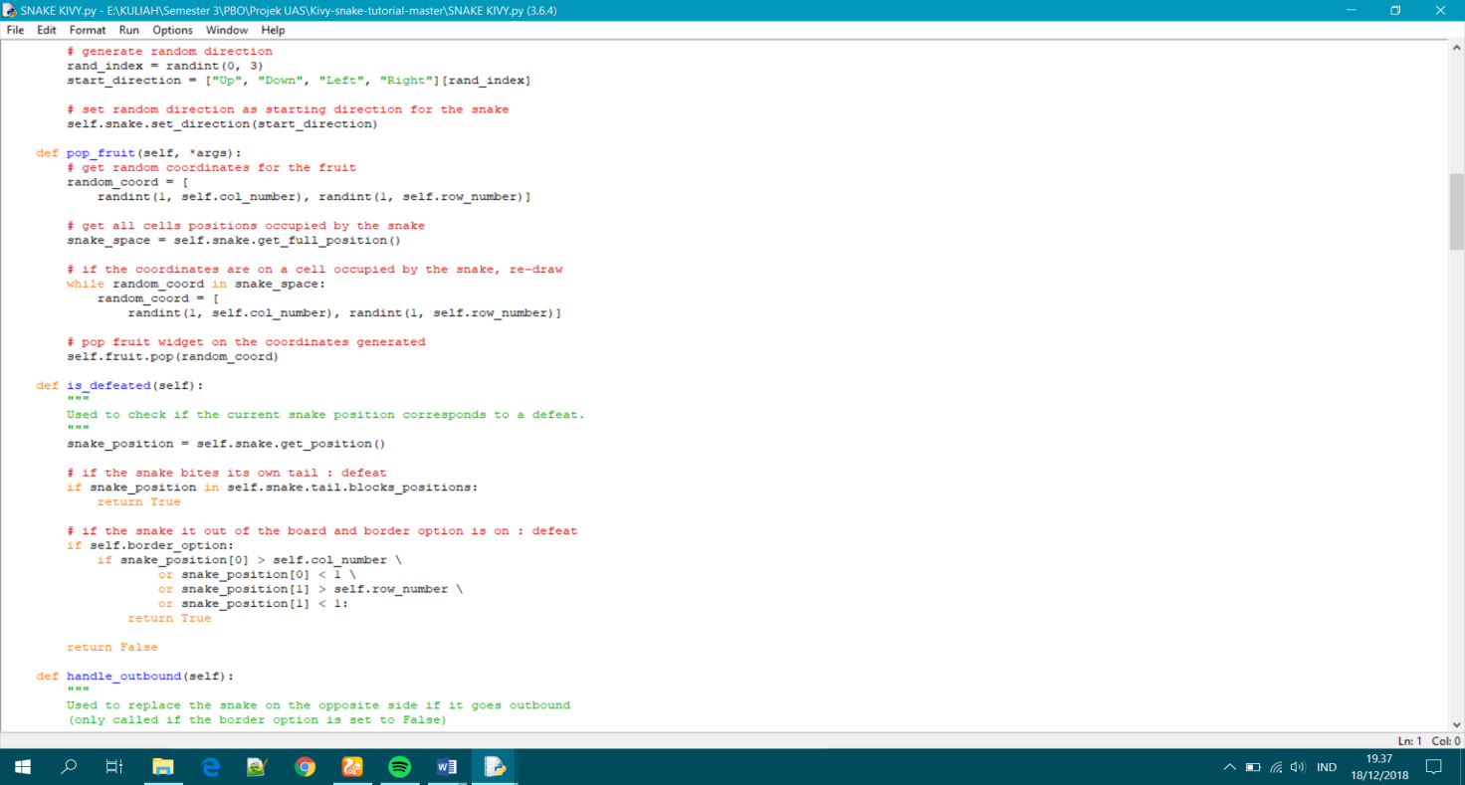

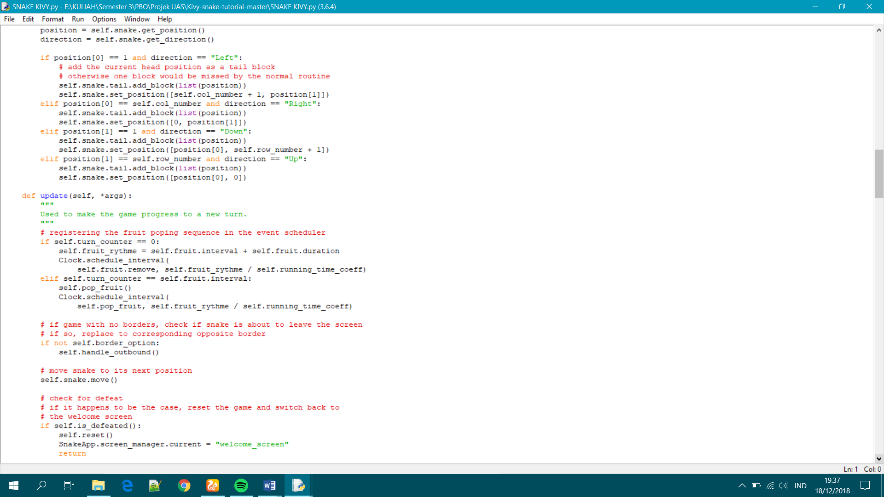

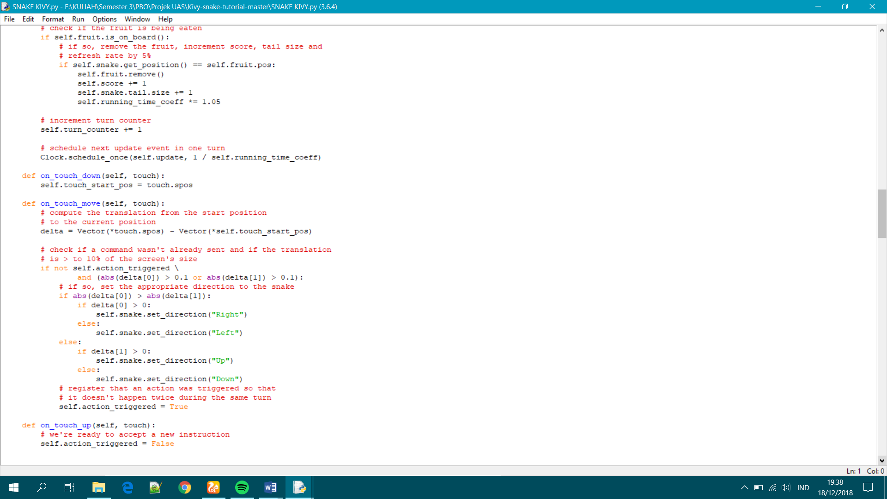

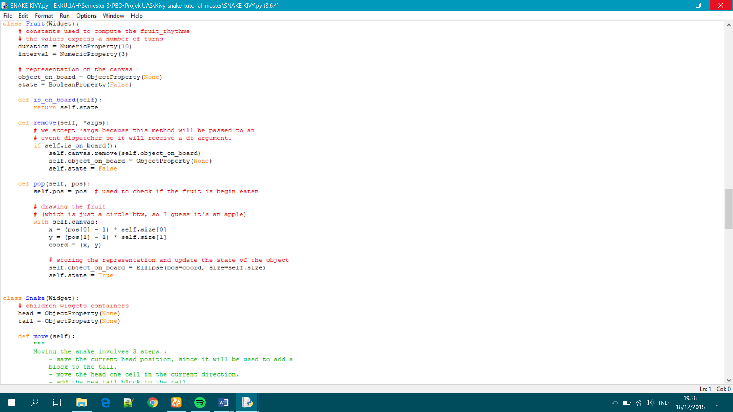

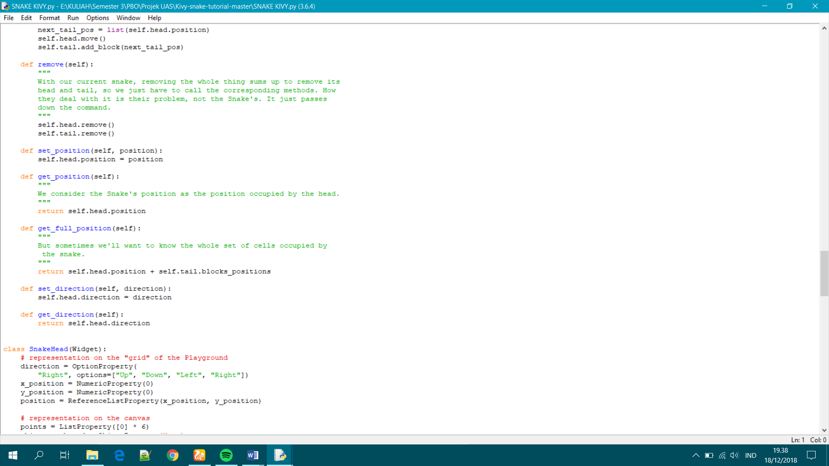

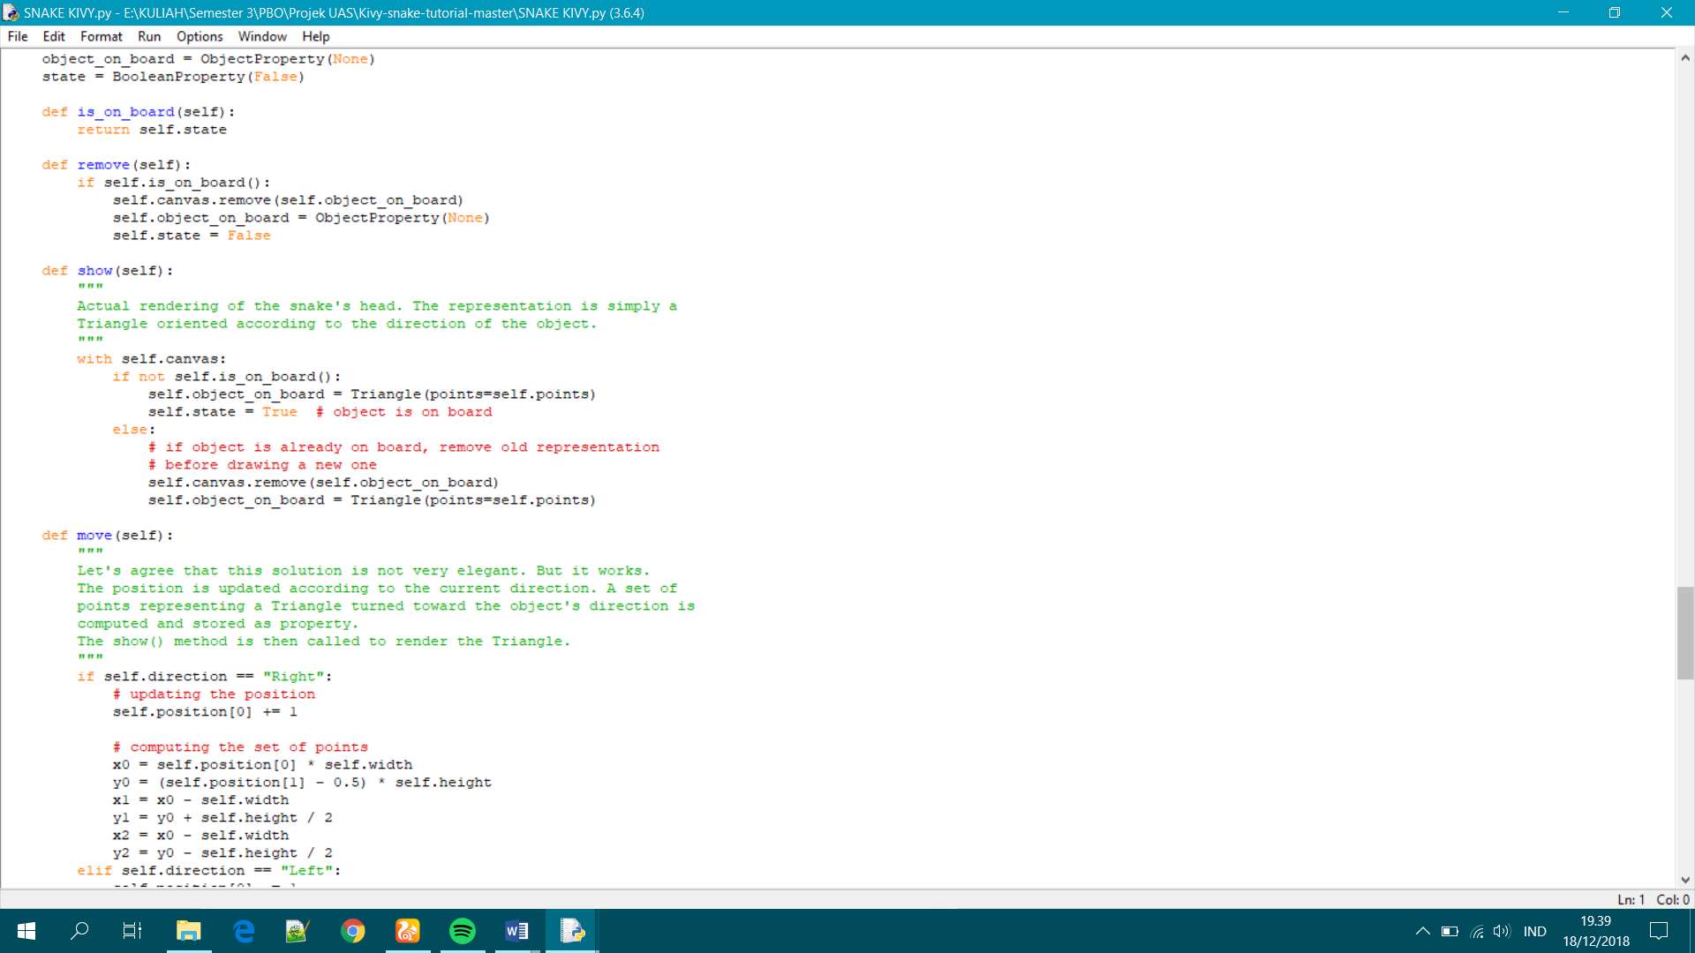

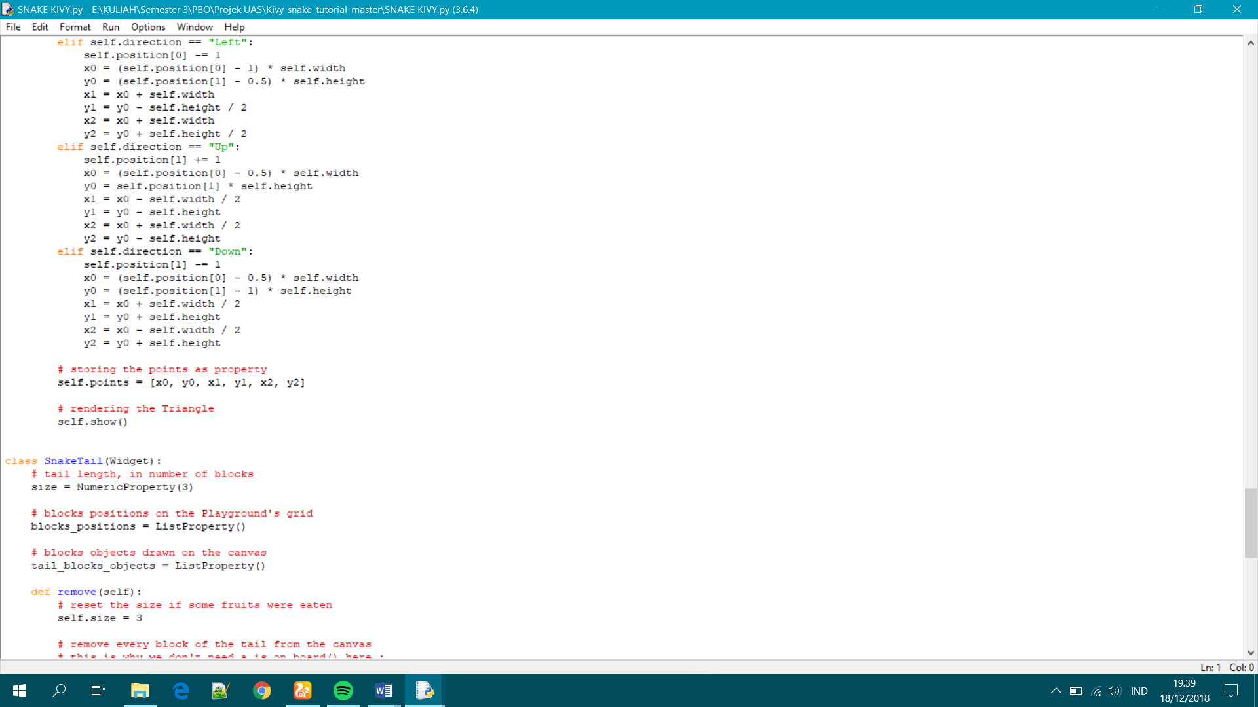

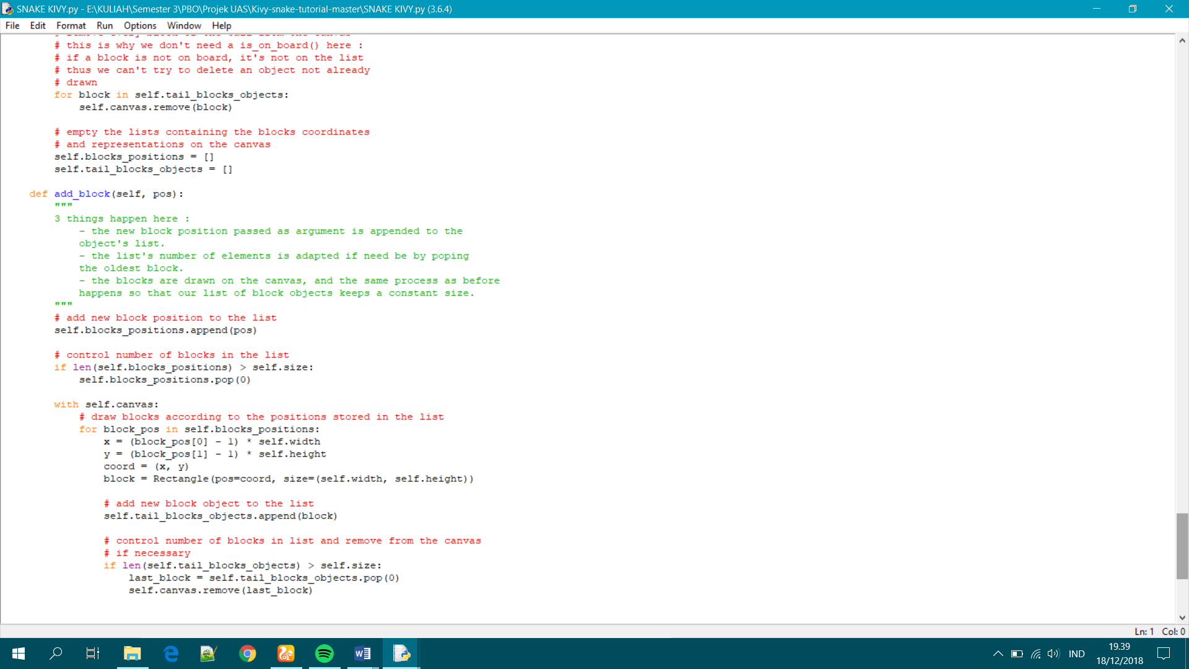

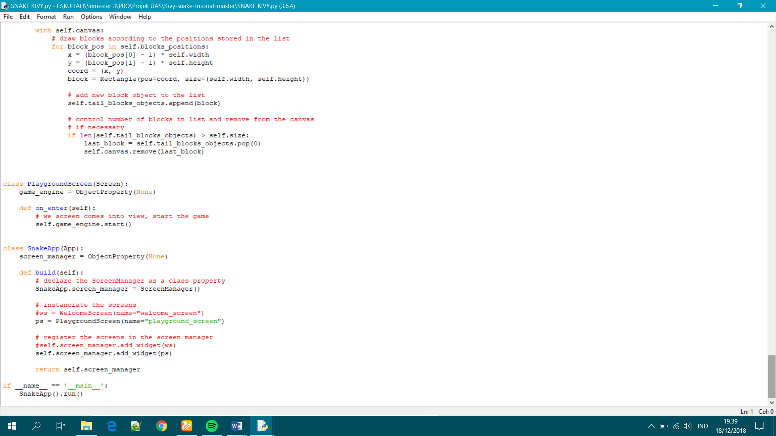

**CODE MODIFIKASI**

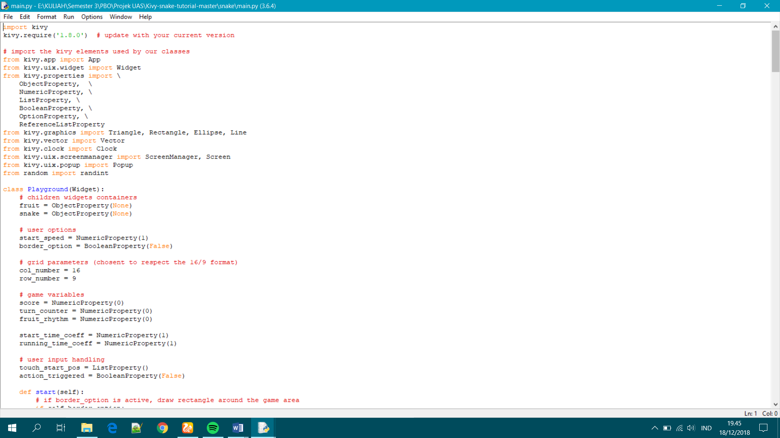

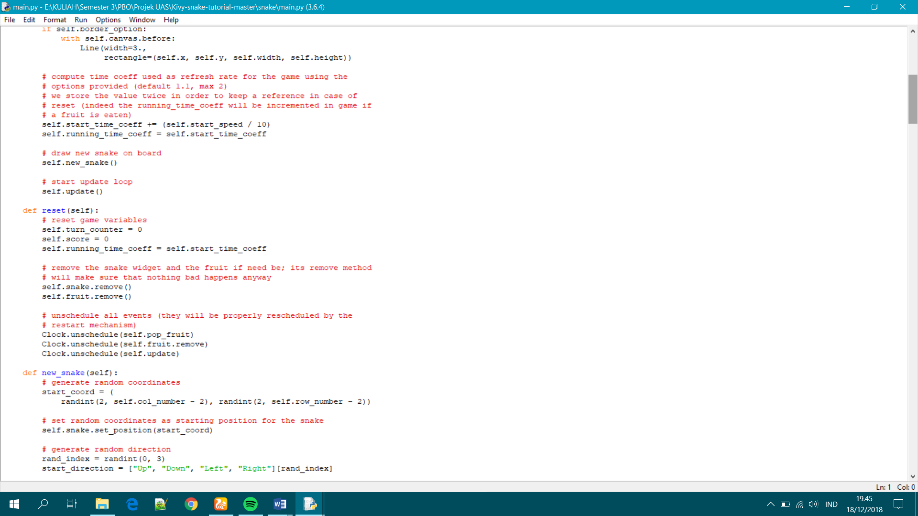

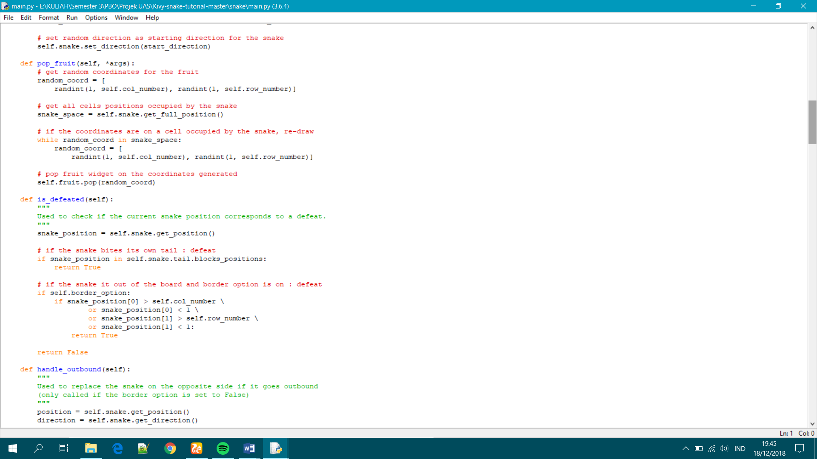

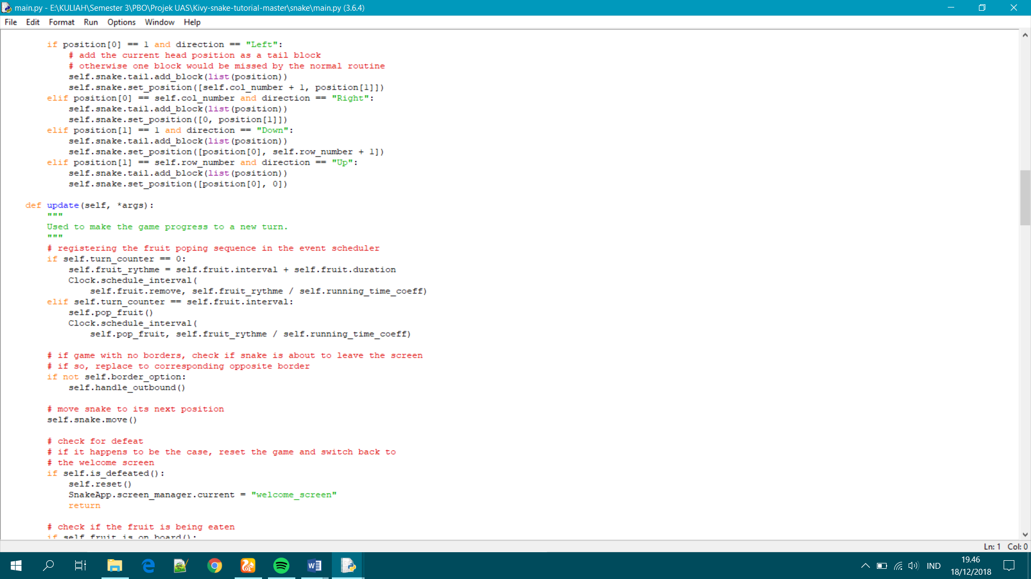

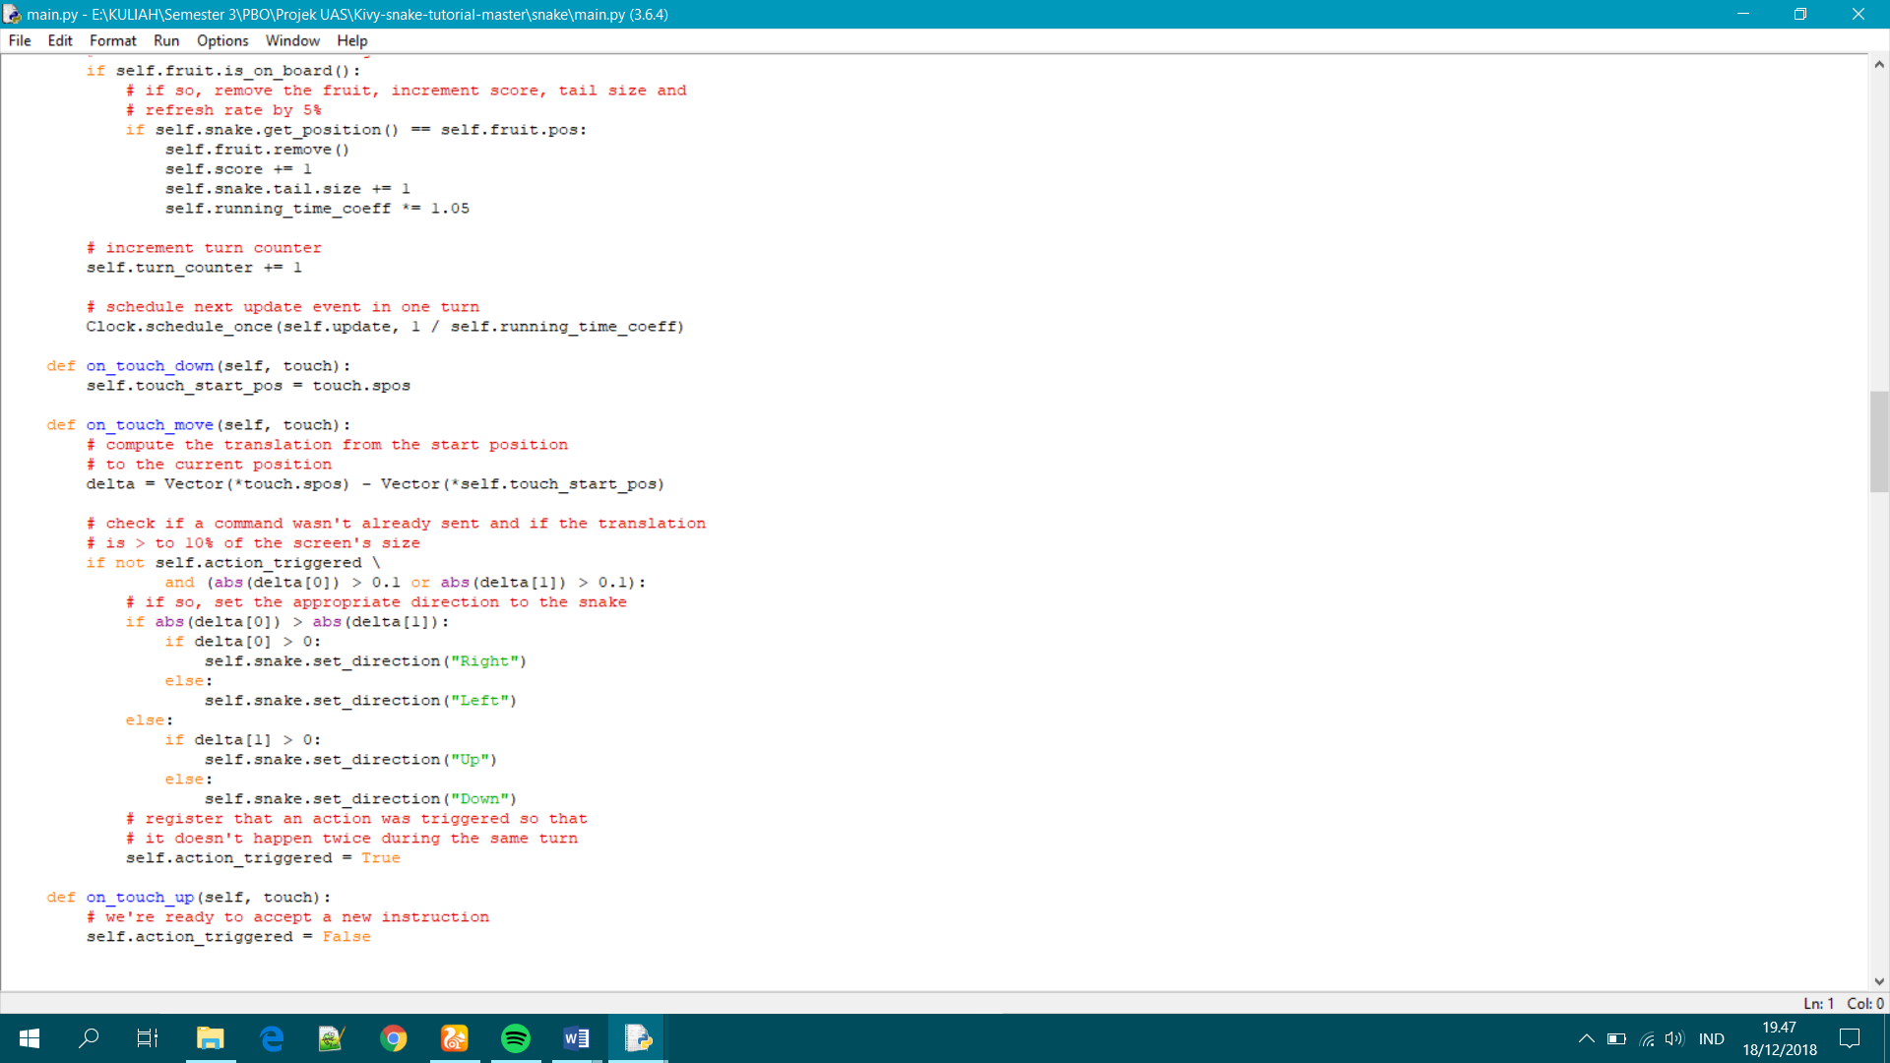

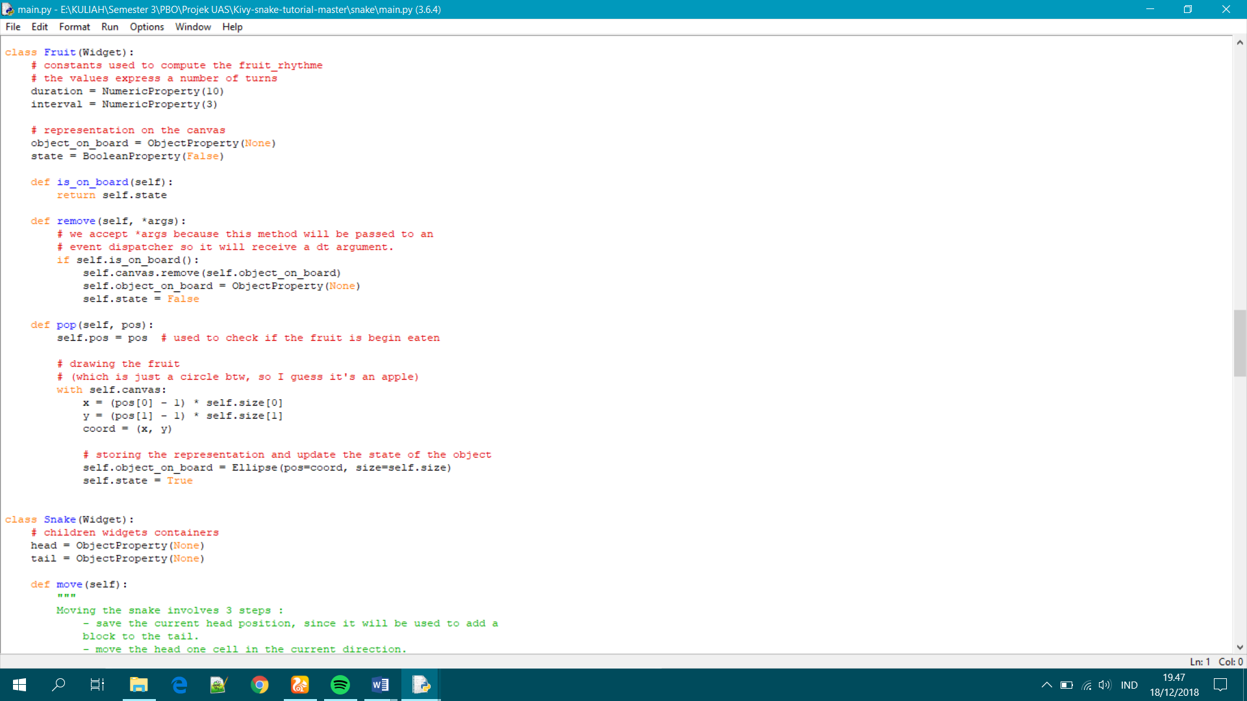

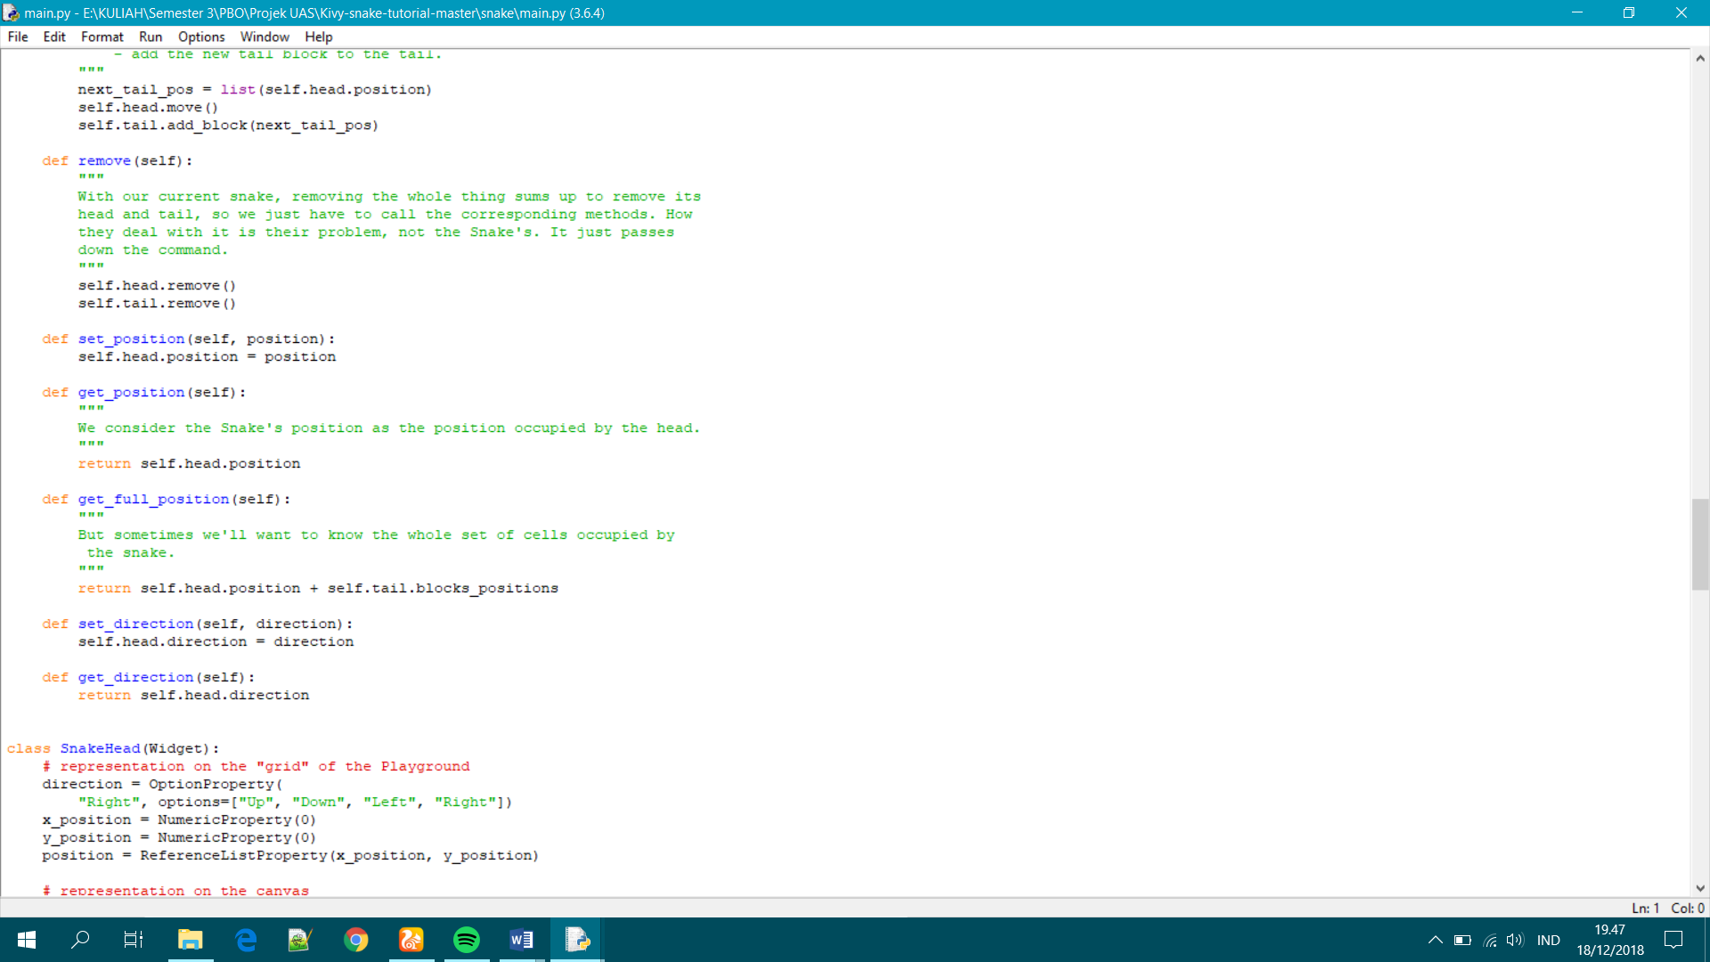

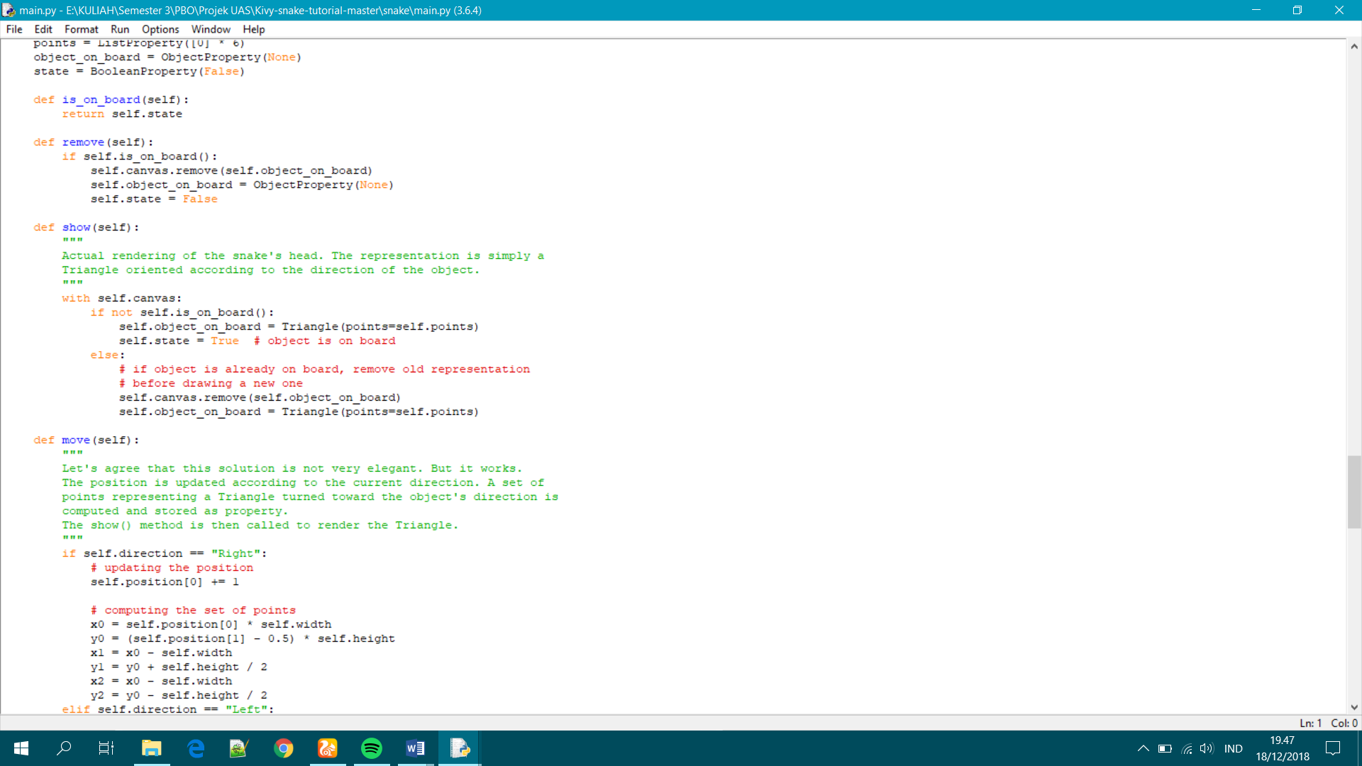

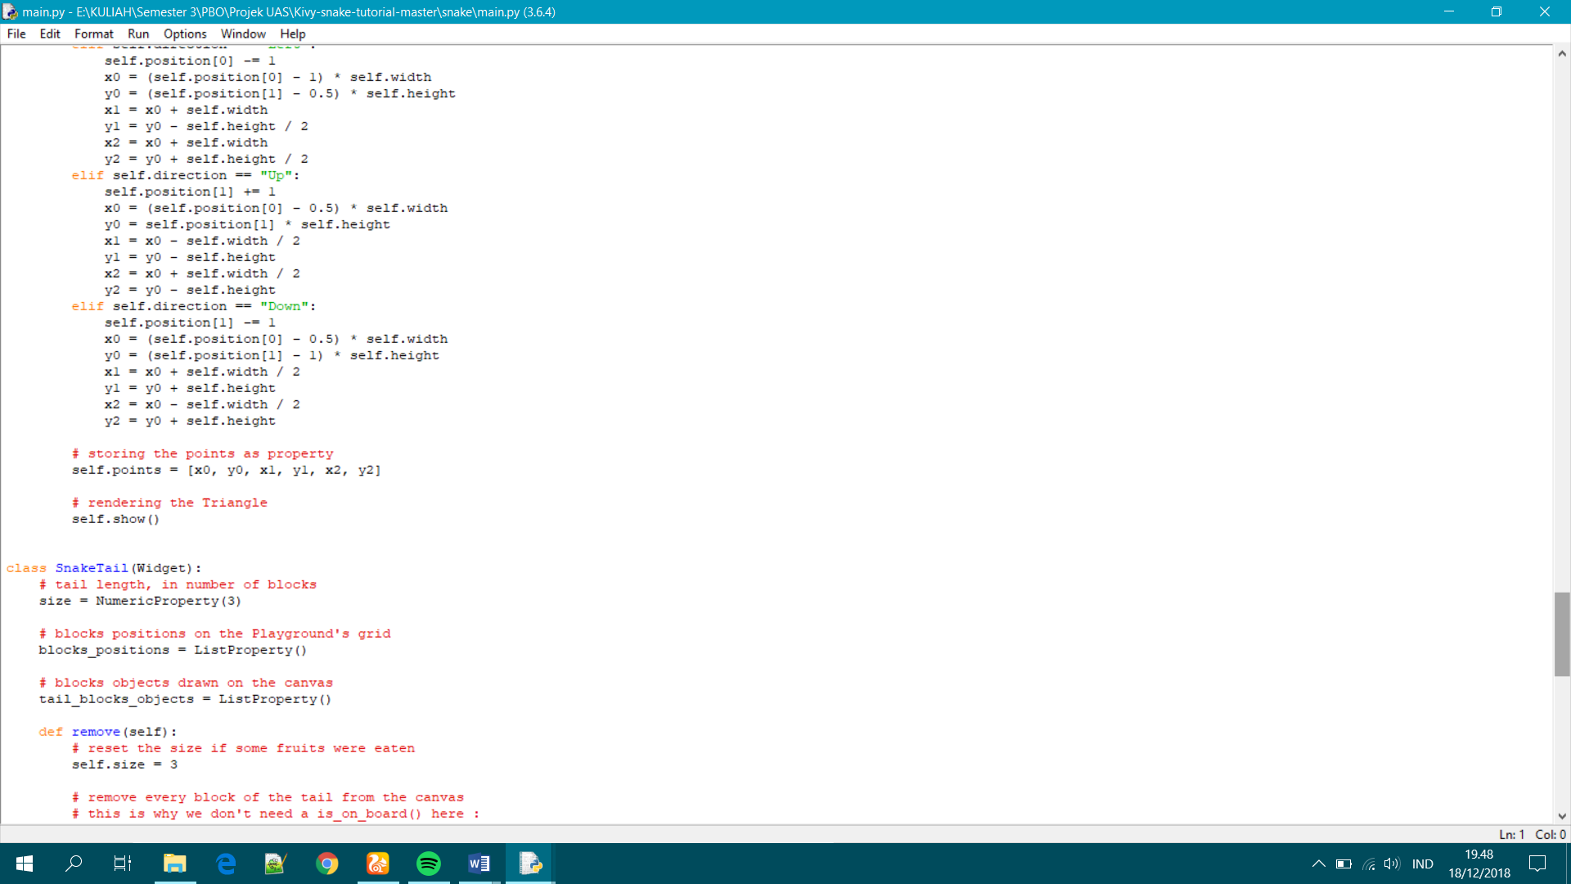

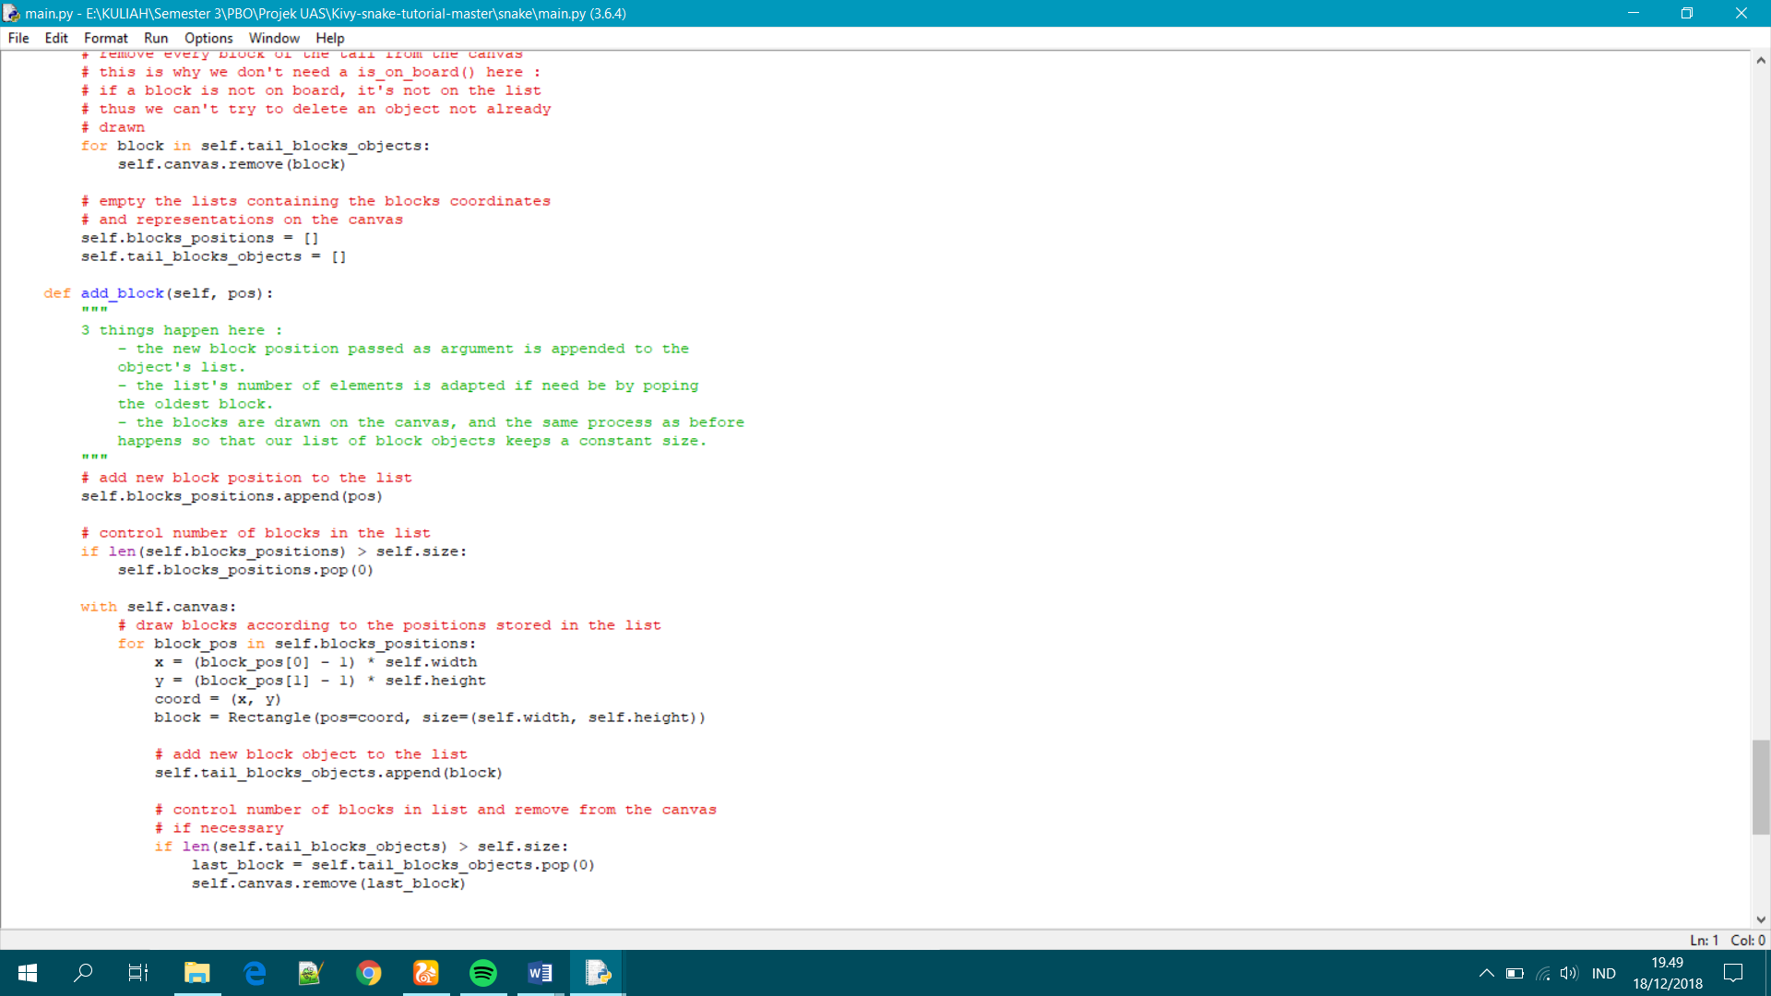

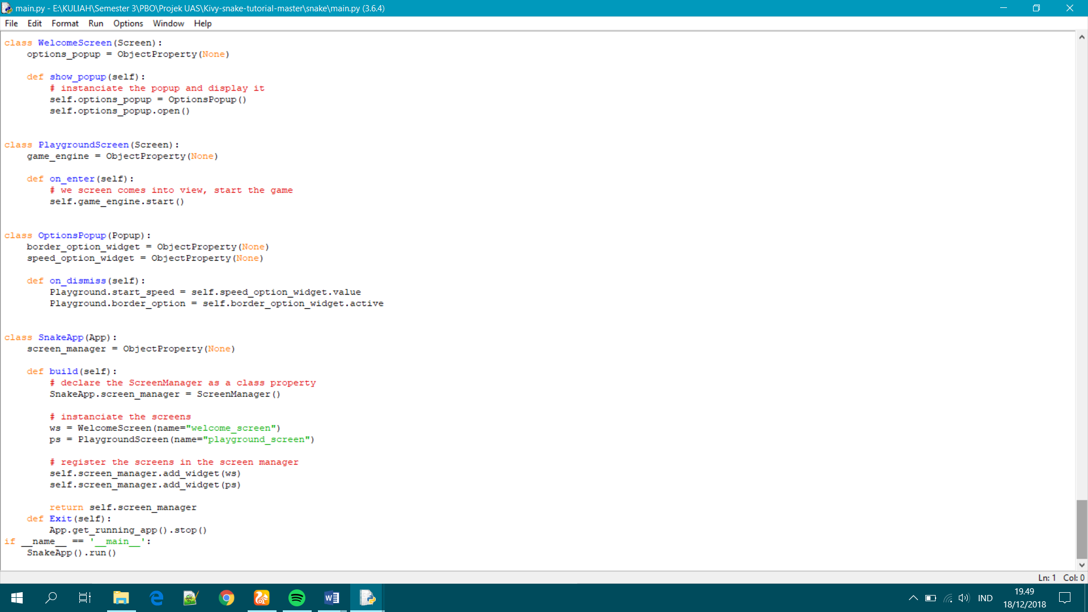

**5. Aset/Gambar : -**

**6. Screen / Tampilan**

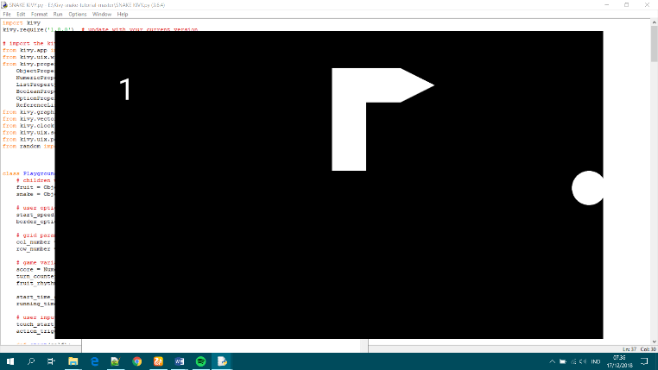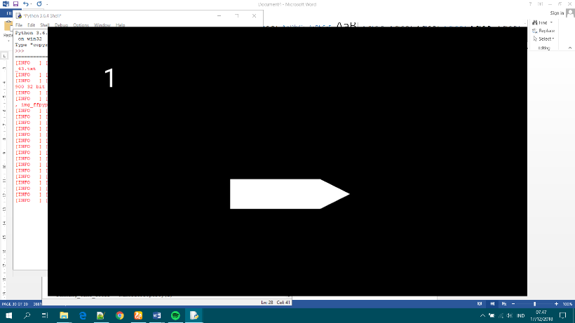**Hasil Output Code Awal**

Hasil Outpun Code Modifikasi

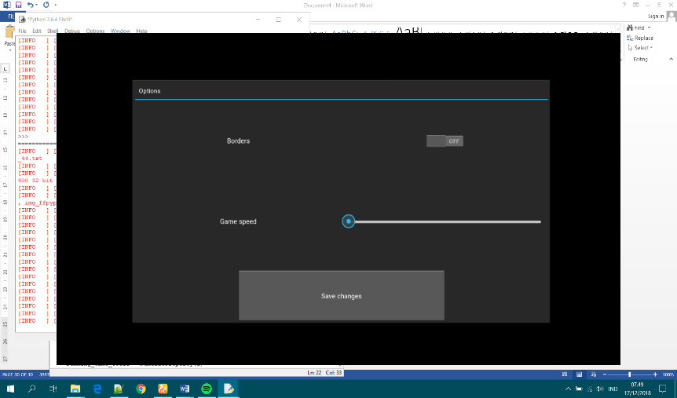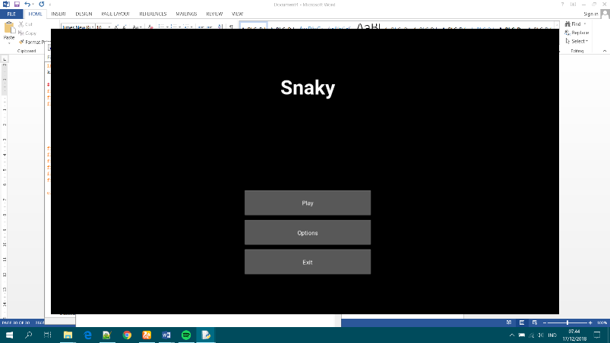



**Source code / Sumber :**

<https://github.com/amatelin/Kivy-snake-tutorial>